INFORME DE FISCALIZACIÓN AMBIENTAL

INSPECCIÓN AMBIENTAL

PUERTO DE MEJILLONES

DFZ-2015-617-II-RCA-IA

 | Nombre | Firma
Aprobado | Ricardo Ortíz A.
Revisado | Javiera De La Cerda K.
Elaborado | Eduardo Ávila A.

Tabla de Contenidos
Tabla de Contenidos 2
1. RESUMEN. 3
2. IDENTIFICACIÓN DEL PROYECTO, INSTALACIÓN, ACTIVIDAD O FUENTE FISCALIZADA 4
2.1. Antecedentes Generales 4
2.2. Ubicación y Layout 5
3. INSTRUMENTOS DE GESTIÓN AMBIENTAL QUE REGULAN LA ACTIVIDAD FISCALIZADA. 7
4. ANTECEDENTES DE LA ACTIVIDAD DE FISCALIZACIÓN. 8
4.1. Motivo de la Actividad de Fiscalización. 8
4.2. Materia Específica Objeto de la Fiscalización Ambiental. 8
4.3. Aspectos relativos a la ejecución de la Inspección Ambiental. 8
4.3.1. Día de inspección 8
4.3.2. Esquema de recorrido. 9
4.3.3. Detalle del Recorrido de la Inspección. 10
4.4. Aspectos relativos al Seguimiento Ambiental 11
4.4.1. Documentos Revisados 11
5. HECHOS CONSTATADOS. 12
5.1. Manejo de emisiones atmosféricas. 12
5.2. Obras auxiliares. 23
5.3. Verificación de calidad de columna de agua y sedimentos. 27
6. OTROS HECHOS. 31
7. CONCLUSIONES. 32
8. DOCUMENTACIÓN SOLICITADA Y ENTREGADA. 33
9. ANEXOS. 34

RESUMEN.

El presente documento da cuenta de los resultados de la actividad de fiscalización ambiental realizada por la Superintendencia del Medio Ambiente (SMA) junto a la Dirección General del Territorio Marítimo y de Marina Mercante (DIRECTEMAR), a la Unidad Fiscalizable “Puerto de Mejillones”. La actividad de inspección fue desarrollada durante el día 30 de octubre de 2015.

El proyecto posee instalaciones portuarias de desembarque de graneles sólidos (carbón y clinker) y para carga/descarga de otros graneles sólidos. Posee otro sitio destinado a la descarga de graneles líquidos. Además, existen sitios de recepción, almacenamiento y embarque de concentrados de plomo, zinc y mezcla de ambos. Finalmente, posee obras terrestres relacionadas con los sistemas de carga involucrados, transporte y acopio, cargador de barcos y cintas transportadoras.

Las materias relevantes objeto de la fiscalización incluyeron: manejo de emisiones atmosféricas, obras auxiliares y verificación de calidad de columna de agua y sedimentos.

Entre los hechos constatados que representaron hallazgos se encuentran: i) Según registros obtenidos con cámara termográfica marca Flir modelo GF320 en modo HSM (high sensitive mode), se detectó emisión de material particulado al momento de vaciar carbón desde la draga hacia el buzón de recepción, ii) Un tramo de las correas transportadoras de graneles (que va desde el buque hasta las instalaciones en tierra firme), poseía una cubierta de plástico que cubría un tramo descubierto y, iii) Se constató la existencia y operación de un sitio de acopio de petcoke, el cual no contaba con techumbre.

IDENTIFICACIÓN DEL PROYECTO, INSTALACIÓN, ACTIVIDAD O FUENTE FISCALIZADA

Antecedentes Generales

Identificación de la actividad, instalación, proyecto o fuente fiscalizada:
Puerto de Mejillones.
Región:  Región de Antofagasta. | Ubicación específica de la actividad, proyecto o fuente fiscalizada: Avenida Costanera Norte 2.800, Mejillones.
Provincia:
Antofagasta.
Comuna:
Mejillones.
Titular de la actividad, instalación, proyecto o fuente fiscalizada: Puerto de Mejillones S.A. | RUT o RUN: 96.676.520-8
Domicilio titular: Avenida Costanera Norte 2.800, Mejillones. | Correo electrónico: ggarcia@puertomejillones.cl
 | Teléfono: 55 2883600
Identificación del representante legal: Gabriel García-Huidobro Morandé. | RUT o RUN: 13.657.723-9
Domicilio representante legal: Avenida Costanera Norte 2.800, Mejillones. | Correo electrónico: ggarcia@puertomejillones.cl
 | Teléfono: 55 2883600
Fase de la actividad, proyecto o fuente fiscalizada: Operación.

Ubicación y Layout

Figura 1. Mapa de ubicación local (Fuente: Google Earth).
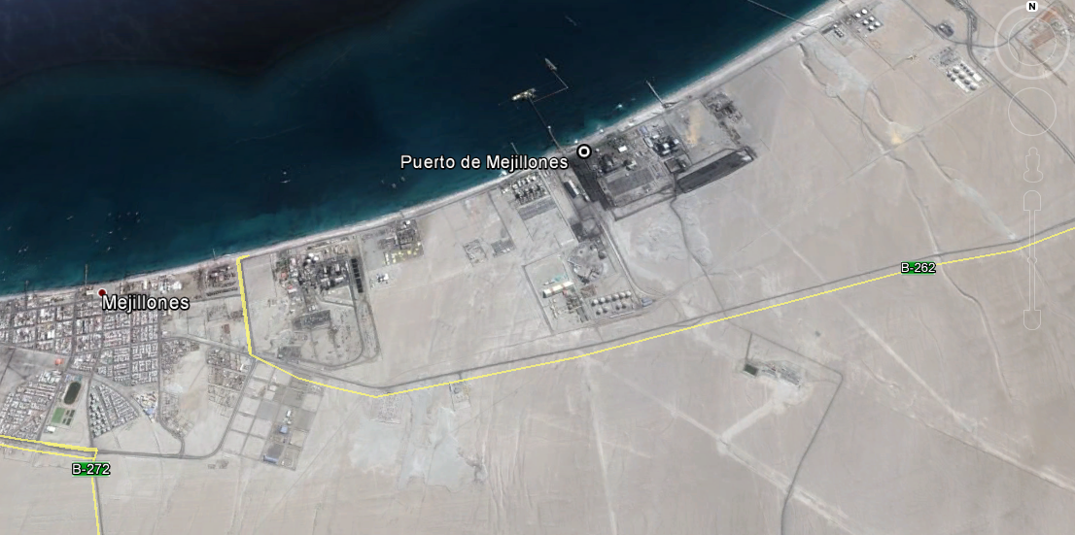
Coordenadas UTM de referencia (En DATUM WGS 84)
Datum: WGS 84 | Huso: 19 | UTM N: 7.445.957 | UTM E: 355.233
Ruta de acceso: Desde Antofagasta se accede por la ruta 1, avanzar aproximadamente 40 km hacia el Norte y luego girar hacia la izquierda en dirección a la ruta B-272, y continuar aproximadamente 20 km hasta llegar a la Comuna de Mejillones y luego tomar la ruta B-262 hasta llegar a el acceso a las instalaciones de Puerto de Mejillones.

Figura 2. Layout del proyecto (Fuente: DIA “Modificación del Proyecto Embarque y Descarga de Nuevos graneles”, fig. 2).

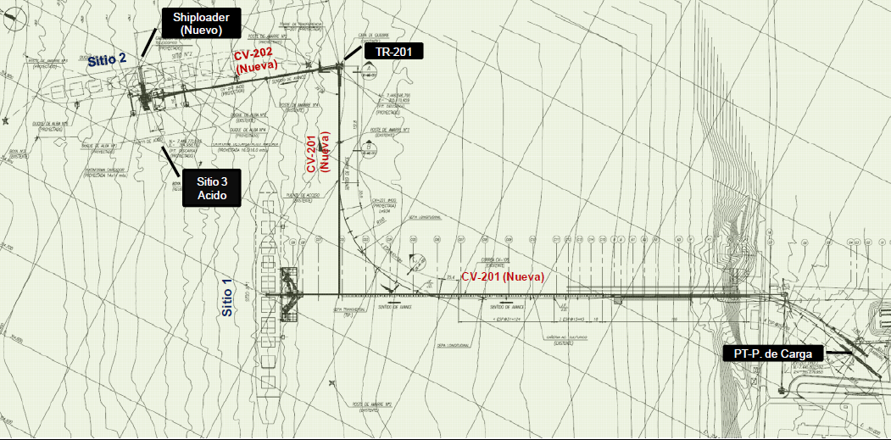

INSTRUMENTOS DE GESTIÓN AMBIENTAL QUE REGULAN LA ACTIVIDAD FISCALIZADA.

Identificación de Instrumentos de Gestión Ambiental que regulan la actividad, proyecto o fuente fiscalizada.

N° | Tipo de instrumento | N°/  Descripción | Fecha | Comisión / Institución | Nombre de la actividad, proyecto o fuente regulada | Comentarios | Instrumento fiscalizado
1 | RCA | 99 | 25-03-1996 | Comisión Regional del Medio Ambiente (COREMA),  Región de Antofagasta. | Puerto de Mejillones. | Pertinencia N°: 180 / 2010 – COREMA. | SI
2 | RCA | 160 | 14-12-1999 | COREMA,  Región de Antofagasta. | Embarque y Descarga de Nuevos Graneles. | Pertinencias N°:  37 / 2002 – COREMA.  0177 / 2010 – COREMA.  0180 / 2010 – COREMA.  0266 / 2015 - Dirección Ejecutiva del SEA. | SI
3 | RCA | 19 | 28-01-2005 | COREMA,  Región de Antofagasta. | Ampliación de las Instalaciones Portuarias de Puerto de Mejillones. | Pertinencias N°:  0040 / 2007 – COREMA.  0266 / 2015 - Dirección Ejecutiva del SEA. | SI
4 | RCA | 327 | 11-10-2007 | COREMA,  Región de Antofagasta. | Instalaciones Marítimas Terminal de Combustibles Mejillones. | Sin pertinencias. | NO
5 | RCA | 216 | 09-12-2011 | COREMA, Región de Antofagasta. | Modificación del Proyecto Embarque y Descarga de Nuevos Graneles. | Pertinencia N°:  0266 / 2015 - Dirección Ejecutiva del SEA. | NO

ANTECEDENTES DE LA ACTIVIDAD DE FISCALIZACIÓN.

Motivo de la Actividad de Fiscalización.

Motivo:  Programada. | Descripción del motivo:  Según Resolución SMA N° 769/2014 que fija Programa y Subprogramas Sectoriales de Fiscalización Ambiental de Resoluciones de Calificación Ambiental para el año 2015.

Materia Específica Objeto de la Fiscalización Ambiental.

- Manejo de emisiones atmosféricas.
- Obras auxiliares.
- Verificación de calidad de columna de agua y sedimentos.

Aspectos relativos a la ejecución de la Inspección Ambiental.

Día de inspección

Fecha de realización: 30-10-2015 | Hora de inicio: 09:30 |  | Hora de finalización: 15:30
Fiscalizador encargado de la actividad: Eduardo Ávila A. |  |  | Órgano: SMA
Fiscalizadores participantes:  Ricardo Ortíz A.  Javiera De la Cerda K.  César Ceballo R.  Nicolás Méndiz R.  Germán Manterola M. |  |  | Órgano(s):  SMA  SMA  DIRECTEMAR  DIRECTEMAR  DIRECTEMAR
Existió oposición al ingreso: NO |  | Existió auxilio de fuerza pública: NO
Existió colaboración por parte de los fiscalizados: SI |  | Existió trato respetuoso y deferente: SI
Entrega de antecedentes solicitados: - |  | Entrega de acta: Sí, Anexo 1.

Esquema de recorrido.

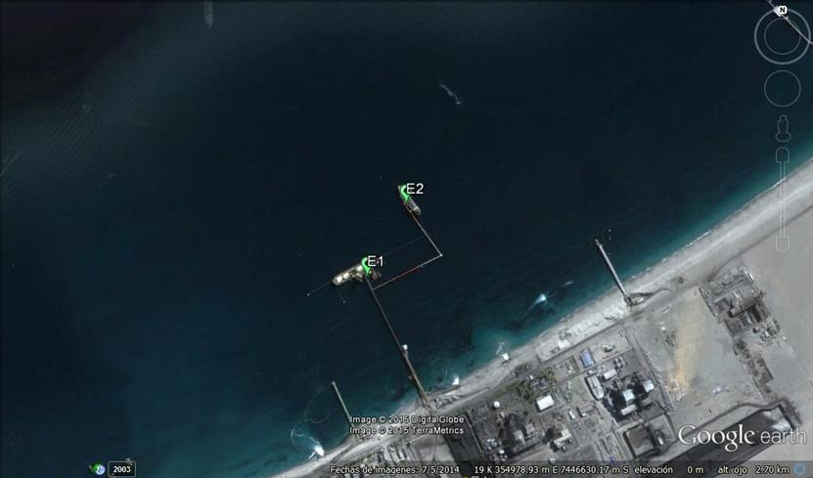

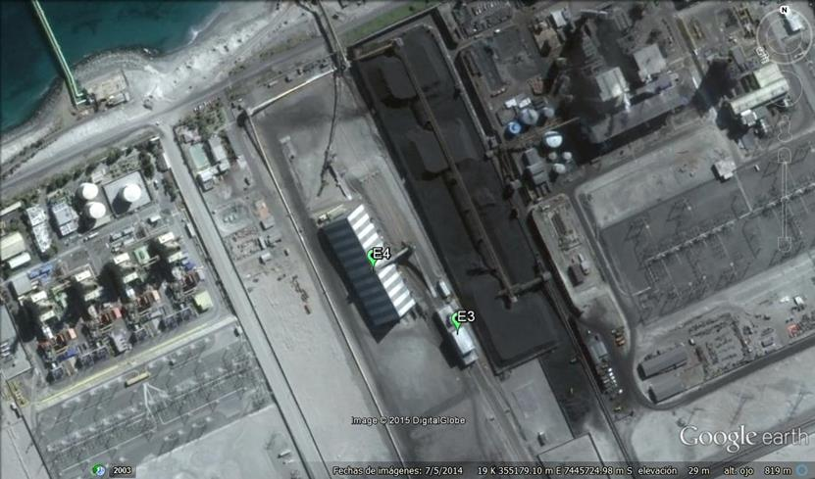

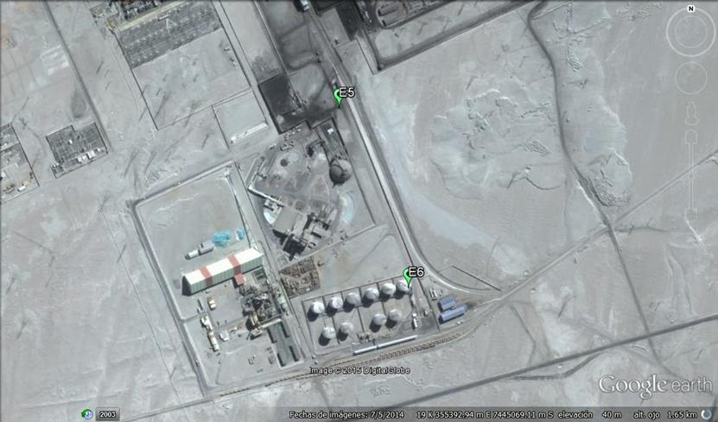

Detalle del Recorrido de la Inspección.

N° de estación | Nombre del sector | Descripción estación
1 | Cabezo de Muelle Sitio 1. | Sitio de descarga de carbón y clinker, y para carga/descarga de otros graneles sólidos.
2 | Cabezo de Muelle Sitio 2. | Sitio de descarga de graneles líquidos.
3 | Edificio de recepción de concentrados minerales. | Estructura que recepciona concentrados minerales sólidos.
4 | Edificio de almacenamiento de concentrados minerales. | Estructura que almacena concentrados minerales sólidos.
5 | Sitio de acopio de petcoke. | Lugar de recepción de petcoke.
6 | Estanques de ácido sulfúrico. | Estructuras que almacenan ácido sulfúrico.

Aspectos relativos al Seguimiento Ambiental

Documentos Revisados

Nombre del informes revisados | Aspecto ambiental relevante | Código  SSA | Fecha de recepción documento | Periodo que reporta |  | Organismo encomendado | Organismo revisor | Estado de conformidad | N° de hecho constatado
 |  |  |  | Desde | Hasta
Programa de seguimiento del medio ambiente marino: Ampliación de las Instalaciones Portuarias de Puerto Mejillones Etapa de Operación. | Aguas marinas | 23921 | 30-07-2014 | 08-07-2013 | 19-03-2014 | DIRECTEMAR | DIRECTEMAR | CONFORME | 3
Programa de seguimiento del medio ambiente marino: Ampliación de las Instalaciones Portuarias de Puerto de Mejillones. Etapa de Operación. | Aguas marinas | 28625 | 24-12-2014 | 20-03-2014 | 02-09-2014 | DIRECTEMAR | DIRECTEMAR | CONFORME | 3

HECHOS CONSTATADOS.

Manejo de emisiones atmosféricas.

Número de hecho constatado: 1 | Estaciones N°: 1, 3 y 4.
Documentación solicitada y entregada:
- Registro de mantenciones (y de eficiencia si es que existe) de los sistemas de control de material particulado de los edificios de recepción y almacenamiento de concentrados minerales (Año 2014 a la fecha).
Exigencia:
RCA N° 99/1996, Proyecto “Puerto de Mejillones”, Considerando 2.
Que, el Proyecto contempla…un Puerto para la descarga de carbón...

RCA N° 160/1999, Proyecto “Embarque y Descarga de nuevos Graneles”, Considerando 2.
Que, el proyecto tiene por objetivo ampliar las actuales instalaciones portuarias de desembarque de carbón… y…para el manejo de otros graneles, para lo cual contempla la construcción de obras terrestres relacionadas con los sistemas de carga y descarga, transporte y acopio, la instalación de un cargador de barcos y reversibilidad de las cintas transportadoras.

RCA N° 160/1999, Proyecto “Embarque y Descarga de nuevos Graneles”, Considerando 5.
Que, en cuanto a los tipos de carga a embarcar y/o desembarcar a futuro a través de las instalaciones portuarias ampliadas de Puerto Mejillones S.A. se reconocen, exceptuando el carbón y el ácido sulfúrico:…Graneles sólidos con acopio temporal o prolongado:
-Nitrato de Potasio y de Sodio.
-Clínker de Cemento.
-Combustibles Sólidos (carbones minerales y petcoke).
-Ceniza de Soda.
-Harina de Pescado.
-Cereales Varios.
-Azufre.
-Minerales No Metálicos (boratos, sulfatos, sales y similares).
-Concentrados de Minerales en Tránsito o Nacionales: cobre, zinc-plata, estaño.
…

RCA N° 160/1999, Proyecto “Embarque y Descarga de nuevos Graneles”, Considerando 6.
Que, en relación al sistema de transporte y manejo, éste será el mismo para todos los graneles. Las correas transportadoras de carga y descarga se encontrarán cubiertas y las torres de transferencia protegidas, de modo de evitar pérdidas y dispersión de grandes de menor granulometría al ambiente.

RCA N° 160/1999, Proyecto “Embarque y Descarga de nuevos Graneles”, Considerando 8.
Que, los recintos de acopio de grandes sólidos consistirán básicamente en sitios cerrados y techados. Se habilitarán dos tipos de almacenes los tradicionales que permiten el ingreso de maquinaria rodante y/o medios de transporte y los domos con sistema de transferencia de carga mixtas o completamente automatizados en su recepción y entrega de cargas.

RCA N° 19/2005, Proyecto “Ampliación de las Instalaciones Portuarias de Puerto de Mejillones”, Considerando 4.
Puerto de Mejillones S. A. cuenta actualmente con instalaciones para descargar graneles sólidos (carbón, petcoke y clinker)…
En el cabezo del muelle se encuentran instaladas dos grúas tipo level luffing de 600 toneladas/hora cada una, con una capacidad de levante de 20 ton a 40 m, semi-automáticas. Estas grúas pueden descargar a dos tolvas para carbón/petcoke o dos tolvas para clinker, todas las que cuentan con alimentador vibratorio para regular el flujo de transferencia hacia sendas correas de 40 m de longitud aproximadamente cada una. Estas cuatro correas descargan a su vez a una misma correa transportadora de 650 m, que va desde el cabezo a tierra y que cuenta con pesómetro electrónico…
Para la descarga de clinker, a continuación de esta correa de 650 m, se cuenta con dos correas en tierra para la transferencia del producto hasta el punto de entrega a la planta de Cemento Polpaico S.A., totalizando entre ambas 710 m de longitud.
…El sistema de descarga de graneles sólidos cuenta además con 4 torres de transferencia, todas equipadas con equipos de captación de polvo…

RCA N° 19/2005, Proyecto “Ampliación de las Instalaciones Portuarias de Puerto de Mejillones”, Considerando 5.1.
Instalaciones para Recepción y Descarga de Concentrados
Se construirá un sistema para la recepción y descarga de concentrado en contenedores…Todas las actividades de recepción, descarga y aspirado estarán localizadas bajo techo en un área cerrada. Este sistema descargará simultáneamente dos carros, utilizando dos puentes grúa levantando cada uno los tres contenedores de un carro. Dentro de la estación de descarga, los carros se desplazarán a través de dos líneas de rieles paralelos…
Este sistema será capaz de descargar dos carros simultáneamente a dos tolvas de descarga de 60 toneladas de capacidad cada una; ambas tolvas estarán situadas sobre la misma correa transportadora, la cual llevará el producto hasta el edificio de almacenamiento.
Se utilizará un sistema local de recolección de polvo a fin de prevenir la contaminación en esta área…
Como parte de las instalaciones de recepción y descarga se incluirá un área de aspirado a continuación del área de descarga, para limpiar el exterior de los contenedores y carros una vez que estos hayan sido descargados.

RCA N° 19/2005, Proyecto “Ampliación de las Instalaciones Portuarias de Puerto de Mejillones”, Considerando 5.2.
Instalaciones para Almacenamiento de Concentrados
Las instalaciones de almacenamiento proyectadas consideran el almacenamiento, en bodega cerrada de hasta 72.500 toneladas de concentrados…Estas instalaciones almacenarán los concentrados en tres áreas segregadas, separadas por paredes de división fijas, de acuerdo a lo siguiente:
-50.000 toneladas de concentrado de zinc en una pila de almacenamiento individual.
-15.000 toneladas de concentrado de plomo en una pila de almacenamiento individual.
-7.500 toneladas de concentrado de zinc / plomo en una pila de almacenamiento individual.
Cada punto de descarga de concentrado a la pila, estará equipado con un chute telescópico con succión de aire. Estos chutes estarán conectados a un sistema de filtración ubicado sobre la instalación de descarga.

RCA N° 19/2005, Proyecto “Ampliación de las Instalaciones Portuarias de Puerto de Mejillones”, Considerando 5.4.
Control de Polvo
Con el objeto de minimizar emisiones fugitivas al ambiente, el proyecto considera la instalación de un sistema de control de polvo para reducir sus emisiones al ambiente.
En las instalaciones de recepción y descarga, se utilizarán campanas de extracción para controlar el polvo, capturando el aire al frente de cada tolva de recepción. Estas campanas de extracción serán conectadas a un recolector de polvo y un filtro.
En el galpón de almacenamiento se instalarán chutes telescópicos para descargar el concentrado a las respectivas pilas de almacenamiento. Estos chutes estarán conectados a un sistema de filtrado de aire, ubicado en la parte superior del edificio de almacenamiento, el que consistirá en un filtro de mangas autolimpiante. El material recolectado será devuelto a la correa transportadora.
Las torres de transferencia, estarán equipados con chutes cerrados para evitar las emisiones de polvo. Se instalarán campanas de succión en los chutes de descarga y cerca de las áreas de carga a la correa. Además, se instalará un filtro de mangas autolimpiante. El polvo recolectado será devuelto a la correa transportadora.…

RCA N° 19/2005, Proyecto “Ampliación de las Instalaciones Portuarias de Puerto de Mejillones”, Considerando 5.5.
Correa de Embarque de Concentrados
Sobre la correa existente se construirá una segunda correa transportadora para llevar los concentrados desde tierra hasta el cargador de barcos. Esta correa tendrá una longitud de 670 m y un ancho de 42”. Para evitar emisiones fugitivas, esta correa estará completamente contenida en una estructura metálica cerrada, dentro de cuyo espacio estará el pasillo para circulación peatonal…
Al llegar al cabezo del muelle actual, esta correa vaciará su contenido al cargador de barcos.

RCA N° 19/2005, Proyecto “Ampliación de las Instalaciones Portuarias de Puerto de Mejillones”, Considerando 5.6.
Cargador de Barcos
En el cabezo del muelle actual, en el extremo final del recorrido de las correas, se construirá un cargador de barcos, el cual será soportado en la torre de transferencia existente, la cual será modificada y reforzada para recibir el nuevo equipo.
Este cargador de barcos consistirá básicamente en una correa de longitud fija, en cuyo extremo tendrá un chute telescópico equipado con un dispositivo repartidor de carga o “spout”, el cual permitirá distribuir dentro de la bodega del barco el concentrado…
Este cargador permanecerá normalmente en su posición de descanso vertical, pegado a la torre de apoyo, y será llevado hasta su posición de trabajo mediante un huinche y cables…

RCA N° 19/2005, Proyecto “Ampliación de las Instalaciones Portuarias de Puerto de Mejillones”, Considerando 6.1.1 b).
Obras en Tierra
Las obras en tierra consistirán en dos edificios, uno de descarga, y el segundo será de almacenamiento de concentrados…
Además de los dos edificios antes mencionados se construirán los ramales ferroviarios que permitirán que el tren con los contenedores con concentrados ingrese al edificio de descarga…

RCA N° 19/2005, Proyecto “Ampliación de las Instalaciones Portuarias de Puerto de Mejillones”, Considerando 6.2.1.
Los concentrados arribarán diariamente a las instalaciones portuarias vía tren. Cada convoy podrá trasladar hasta 49 carros, cuyos concentrados serán transportados hasta el interior del edificio de recepción y descarga ubicado al interior del puerto…
Los carros que componen cada convoy serán de plataforma plana y transportarán 3 contenedores cada uno. Cada uno de estos contenedores tendrá una capacidad neta aproximada de 14 toneladas de concentrado…

RCA N° 19/2005, Proyecto “Ampliación de las Instalaciones Portuarias de Puerto de Mejillones”, Considerando 6.2.2.
Recepción y Descarga de Carros con Contenedores Llenos
…En el edificio de recepción y descarga se dispondrá de campanas de succión en cada una de las tolvas de recepción (en total 2) donde serán vaciados los contenedores con concentrado. Estas campanas de extracción succionarán el volumen de aire desplazado por el concentrado al ser vaciado, capturando las emisiones de polvo fugitivo. Este aire succionado pasará por un filtro de mangas reteniendo el material particulado, el cual se vaciará en la misma correa que traslada el concentrado hacia la pila que se ubica en el edificio de almacenamiento.
Este filtro es del tipo de alto volumen de succión y de baja presión. Las mangas son limpiadas mediante pulsos de aire comprimido, los cuales sueltan el material que ha quedado adherido, para que este caiga hasta el mecanismo recolector, compuesto por una válvula rotatoria, la cual descarga a la misma correa que lleva el material al edificio de almacenamiento.
Una vez descargados los contenedores e instalados nuevamente en los carros, éstos se desplazan hasta la estación de limpieza, donde serán aspirados en forma manual para retirar el concentrado que pudiera haber quedado adherido al exterior del envase. Al igual que en el caso anterior, el material así recuperado será depositado en la correa que lleva el material descargado al edificio de almacenamiento…

RCA N° 19/2005, Proyecto “Ampliación de las Instalaciones Portuarias de Puerto de Mejillones”, Considerando 6.2.5.
Almacenamiento en Pilas
…habrá 3 áreas segregadas dentro de las instalaciones de almacenamiento; la primera para almacenar 15.000 toneladas de concentrado de plomo en una pila; la segunda para almacenar 50.000 toneladas de concentrado de zinc en una pila y la tercera para almacenar 7.500 toneladas de concentrado de zinc/plomo en una pila. Cada punto de descarga estará equipado con un chute telescópico automático y retráctil. Además, de colectores de polvo para evitar su generación dentro de instalación de descarga.

RCA N° 19/2005, Proyecto “Ampliación de las Instalaciones Portuarias de Puerto de Mejillones”, Considerando 6.2.8.
A continuación se entrega un detalle del sistema de limpieza de las correas transportadoras y las torres de transferencia:
-Un sistema de aspiración transportable, con tubos y boquillas y una capacidad de aspirado de 7 a 9 Toneladas de concentrado por hora. Este equipo de aspiración será capaz de limpiar todas las áreas entre la estación de descarga en tierra y la correa C-2 hasta sus primeros 100 metros en el muelle, contados desde la orilla del mar (esto último con el equipo localizado en el muelle de servicio).
-Este equipo mantendrá la estación de descarga limpia, evitando la contaminación entre concentrados en las áreas comunes. Lo mismo se hará dentro de las instalaciones de almacenamiento, a los pisos, alimentadores portátiles, las correas transportadoras internas y el sistema de correas externas para mantener las instalaciones limpias.
-Dos aspiradoras portátiles, equipadas cada una con un recipiente, limpiarán el resto del sistema de correas transportadoras, incluyendo las correas del muelle, torres de transferencia y áreas cercanas.
-Todas estas limpiezas serán realizadas desfasadas de las operaciones de carga.
Finalmente todo el material recopilado por los sistemas de aspiración será retornado al almacén de acopio de concentrados.
RCA N° 19/2005, Proyecto “Ampliación de las Instalaciones Portuarias de Puerto de Mejillones”, Considerando 8.1.

Medidas para el control de las emisiones a la atmósfera, en la etapa de operación:

Sistema de Control de Polvo

…con el objeto de minimizar las emisiones fugitivas al ambiente, el proyecto considera la instalación de un sistema de control de polvo para reducir sus emisiones.

Área del Proyecto | Equipo Instalado como Medida de Mitigación
Recepción y Descarga | Campanas de extracción de polvo conectadas a un recolector de polvo y un filtro.
Galpón de Almacenamiento | Chutes telescópicos que estarán conectados a un filtro de mangas autolimpiante.
Torres de Transferencia | Chutes cerrados para evitar las emisiones de polvo, campanas de succión en los chutes de descarga y cerca de las áreas de carga a la correa. Además, se instalará un filtro de mangas autolimpiante.

Sistema de Limpieza.

…el proyecto contará con un sistema de limpieza de las correas transportadoras y las torres de transferencia, este sistema es adicional al sistema de control de polvo detallado anteriormente y tiene las siguientes características:

-Sistema de aspiración transportable, con tubos y boquillas y una capacidad de aspirado de 7 a 9 Toneladas de concentrado por hora. Este equipo de aspiración será capaz de limpiar todas las áreas entre la estación de descarga en tierra y la correa C-2.

-Este equipo mantendrá la estación de descarga limpia, evitando la resuspensión de polvo y la contaminación entre concentrados en las áreas comunes. Lo mismo se hará dentro de las instalaciones de almacenamiento, a los pisos, alimentadores portátiles, las correas transportadoras internas y el sistema de correas externas para mantener las instalaciones limpias.

-Dos aspiradoras portátiles, equipadas cada una con un recipiente, limpiarán el resto del sistema de correas transportadoras, incluyendo las correas del muelle, torres de transferencia y áreas cercanas.
Hechos:
- Durante las actividades de inspección se visitó el Cabezo de Muelle Sitio 1 (7.446.476 N; 354.828 E) (Fotografía 1).
- Al momento de la inspección se ejecutaban labores de descarga de carbón desde el buque denominado M/N Alvion Bay (Fotografía 2).
- Según lo informado por el Sr. Cristóbal Ugalde (Gerente de Operaciones de Puerto de Mejillones), el carbón se traslada hacia el patio de la empresa E-Cl, la cual está al costado Norte de las instalaciones terrestres de Puerto de Mejillones.
- Se observó que la descarga se efectuaba mediante dos dragas hacia dos buzones de recepción (Fotografías 3 y 4).
- El Sr. Ugalde informó que una de las dragas posee una antigüedad de 6 meses y la otra, de un mes.
- Al momento de la descarga se obtuvieron grabaciones con cámara termográfica (Anexo 2), la cual se posicionó en movimientos de la draga cargada, en la descarga en buzones de recepción y además se obtuvieron grabaciones en correas trasportadoras (Fotografía 5).
- Del análisis de la grabación realizada (Anexo 2), fue posible constatar emisión de material particulado desde el buzón de descarga al momento de vaciar el material en su interior. Al respecto, durante la inspección el Sr. Ugalde señaló que la pluma observada, a simple vista, correspondía a vapor de agua contenido en el material (Fotografía 6), sin embargo dicha afirmación fue descartada por la grabación realizada.
- Por otro lado, se observó que en el sitio 1 existe un sector destinado a la carga/descarga de graneles minerales, observando un chute telescópico (Fotografía 7) y buzón de recepción. Además, existían dos buzones de recepción de clinker, en cuya descarga se utilizan dragas más pequeñas que las utilizadas en las descargas de carbón.
- Además, en el Sitio 1 se observó dos sistemas de aspiración móvil detenidos, los cuales según lo informado por el Sr. Ugalde se utilizan en las faenas de carguío de graneles minerales (Fotografía 8 y 9). Existía también un sistema de aspiración fijo (7.446.427 N; 354.840 E).
- Se observó en un tramo de las correas transportadoras de graneles (que va desde el buque hasta las instalaciones en tierra firme), una cubierta de plástico que cubría un tramo descubierto del sistema de hermeticidad de la correa transportadora de graneles (Fotografía 10). Posterior a la inspección ambiental, el Titular indicó que lo observado en terreno no corresponde a la operación regular, sino que al momento de la inspección el sector se encontraba descubierto debido a actividades de mantención realizadas al pesómetro ubicado en la correa (Anexo 3). Además, adjuntó copia de Carta PM 048/2015, enviada al Servicio Nacional de Aduanas que informa sobre la situación (Anexo 4). La carta fue recibida por el Servicio antes mencionado, el 22 de octubre de 2015.
- Durante las actividades de inspección se visitó el edificio de recepción de concentrados minerales (7.445.654 N; 355.238 E) (Fotografía 11).
- Al momento de la inspección no se ejecutaban labores de recepción.
- El galpón de recepción de concentrados de minerales está cerrado y bajo techo, además posee campanas de extracción de concentrado en suspensión.
- El Sr. Andrés Poblete, Jefe HSEC, mencionó que el concentrado en suspensión recolectado, es regresado a la correa de transporte al galpón de almacenaje.
- Además, se observó en el edificio de recepción de concentrados minerales, un sistema de aspirado manual (Fotografía 12).
- Según lo informado por el Sr. Ugalde, el edificio de recepción de concentrados minerales se utiliza para la recepción de concentrados de zinc y plomo provenientes de Minera San Cristóbal (Bolivia). Informó que llega diariamente un tren con 96 ollas con concentrados minerales.
- Por otro lado, durante las actividades de inspección se visitó el edificio de almacenamiento de concentrados minerales (7.445.660 N; 355.193 E).
- Se constató que el edificio es cerrado y posee seis captadores de polvo (Fotografías 13 y 14).
- Dentro del edificio de almacenamiento de concentrados minerales se encuentran tres sitios separados por una pared de concreto de aproximadamente 3 metros de alto; un área ocupada por concentrado de zinc, un área ocupada con concentrado de plomo y un área intermedia (mencionado por el Sr. Ugalde) (Fotografía 15).
- Se observó que este galpón posee un chute telescópico que acumula los concentrados en las diferentes áreas.
- El galpón de almacenamiento de concentrados minerales posee una campana de extracción de concentrado en suspensión, y de igual forma que la recepción, el concentrado capturado es regresado a la correa de transporte a la disposición final del buque (esto fue mencionado por el Sr. Ugalde).
- Al momento de la inspección, no se ejecutaban labores de almacenamiento.
- Finalmente, se constató la existencia de una correa trasportadora cubierta, la cual sale desde el edificio de almacenamiento de concentrados minerales hacia el sitio de embarque, observando en el sitio de salida una torre de transferencia con colectores de polvo (7.445.793 N; 355.098 E) (Fotografía 16).

Resultados examen de Información:
En relación al registro solicitado sobre mantenciones (y de eficiencia si es que existe) de los sistemas de control de material particulado de los edificios de recepción y almacenamiento de concentrados minerales (desde el Año 2014 a la fecha) (Anexo 3), el Titular adjunto diversos registros de mantenciones desde el año 2014 a la fecha (Anexo 4). El registro abordó 393 ítems de mantención, identificando a los equipos involucrados, entre otros antecedentes.
Respecto del registro de la eficiencia de los sistemas de control, el Titular aclaró en el Anexo 3, que “no existe una rutina interna para su determinación, por cuanto dicha variable fue considerada para efectos de diseño; no obstante ello, y en virtud de la consulta manifestada por la SMA, se tomará contacto con empresa especializada para hacer una evaluación al respecto”.

Registros
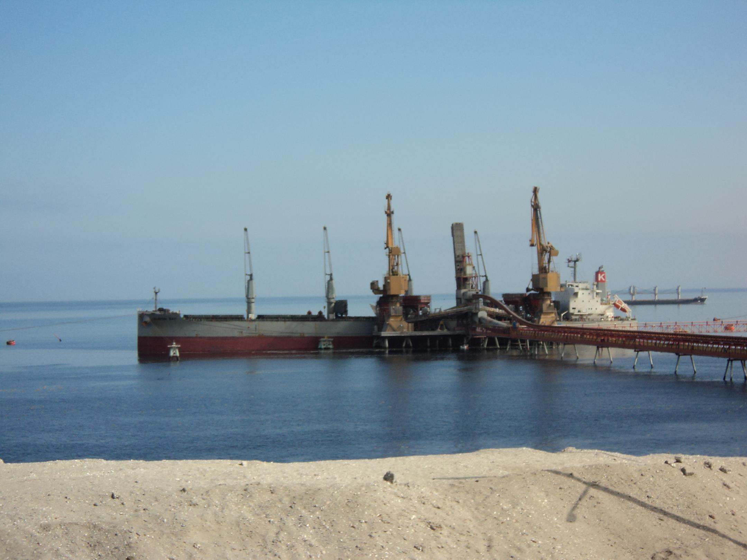 |  |  | 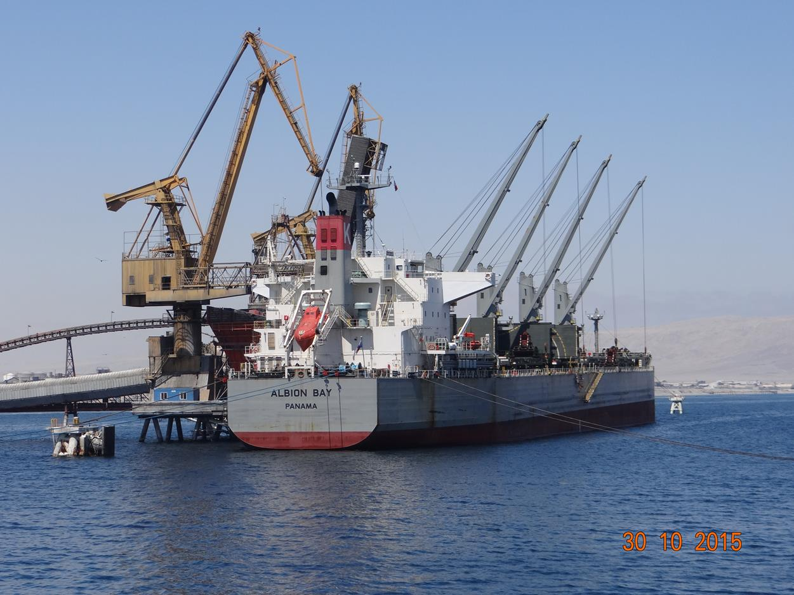
Fotografía 1. | Fecha: 30-10-2015 |  | Fotografía 2. | Fecha: 30-10-2015
Coordenadas DATUM WGS 84 HUSO 19 | Coordenada Norte: 7.446.476 | Coordenada Este: 354.828 | Coordenadas DATUM WGS 84 HUSO 19 | Coordenada Norte: 7.446.476 | Coordenada Este: 354.828
Descripción medio de prueba: Cabezo de Muelle Sitio 1. |  |  | Descripción medio de prueba: Labores de descarga de carbón desde el buque M/N Alvion Bay, en Cabezo de Muelle Sitio 1.
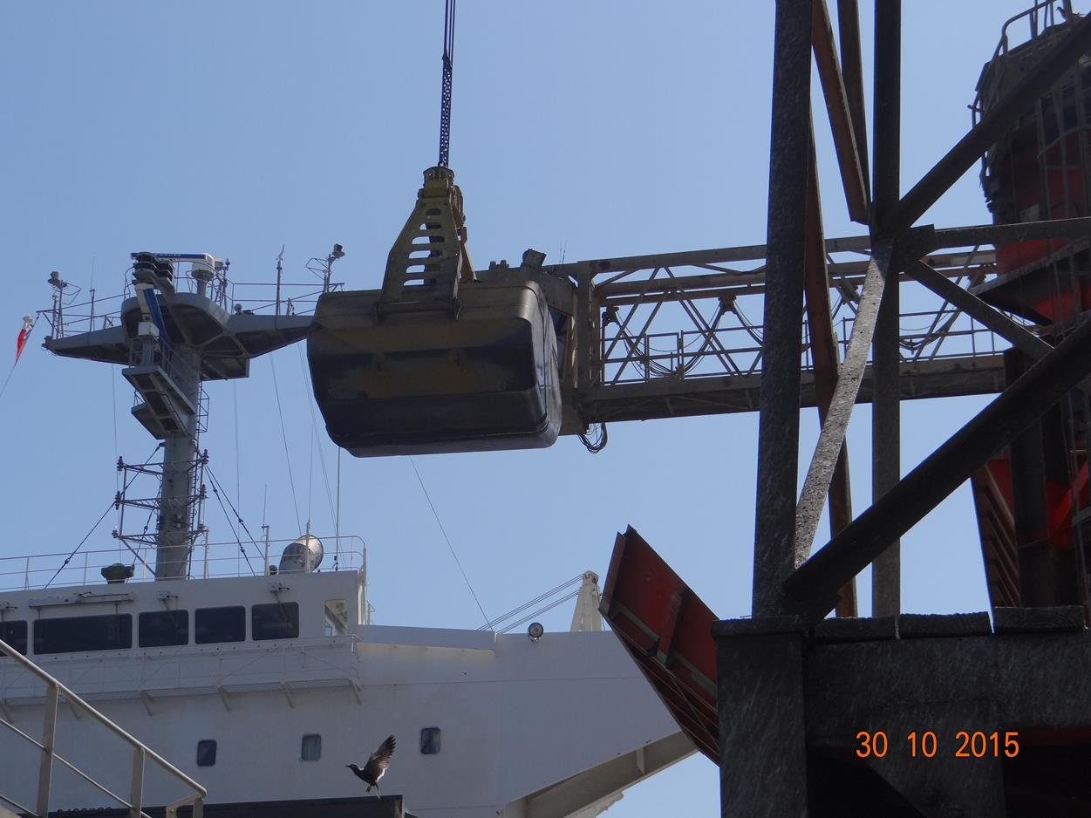 |  |  | 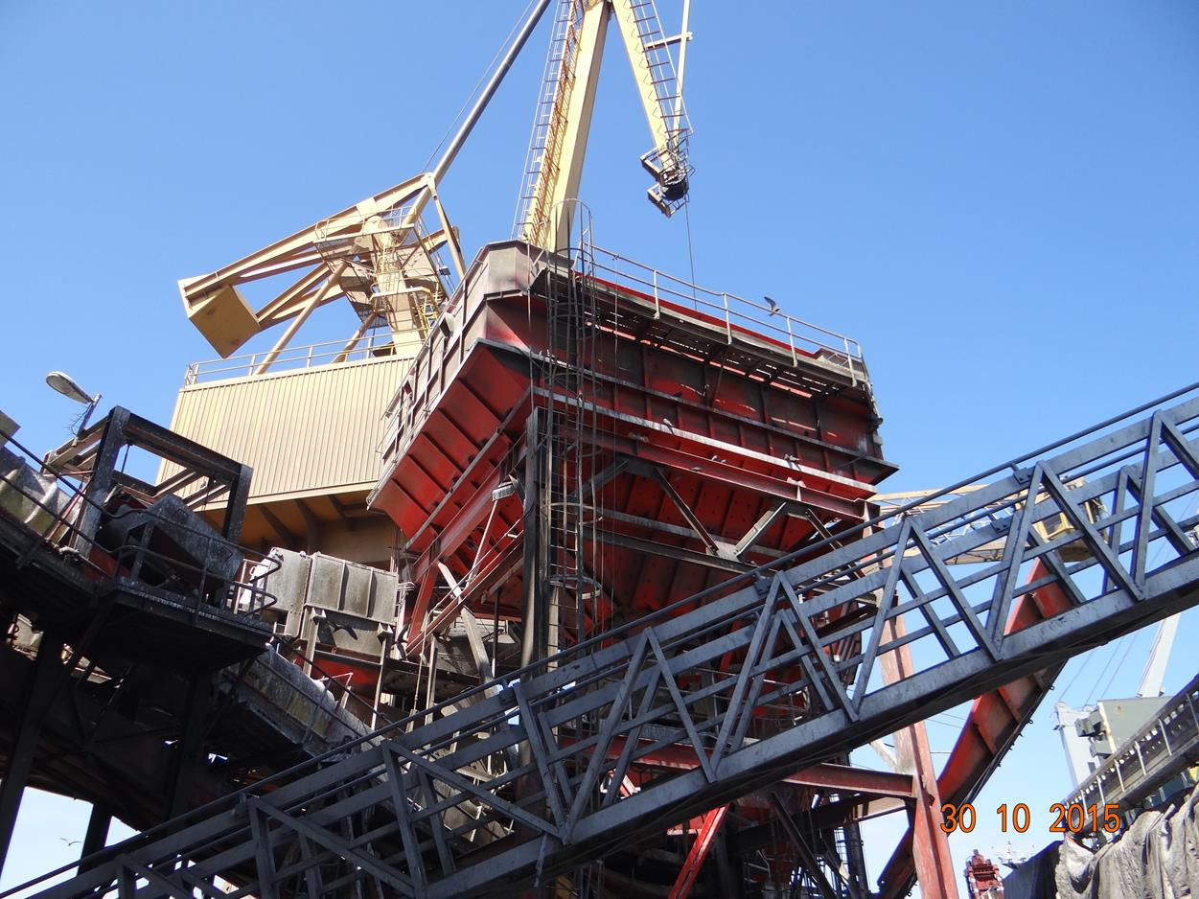
Fotografía 3. | Fecha: 30-10-2015 |  | Fotografía 4. | Fecha: 30-10-2015
Coordenadas DATUM WGS 84 HUSO 19 | Coordenada Norte: 7.446.476 | Coordenada Este: 354.828 | Coordenadas DATUM WGS 84 HUSO 19 | Coordenada Norte: 7.446.476 | Coordenada Este: 354.828
Descripción medio de prueba: Descarga de carbón desde el buque M/N Alvion Bay, utilizando draga. |  |  | Descripción medio de prueba: Descarga de carbón desde el buque M/N Alvion Bay, hacia buzones de recepción.
Registros
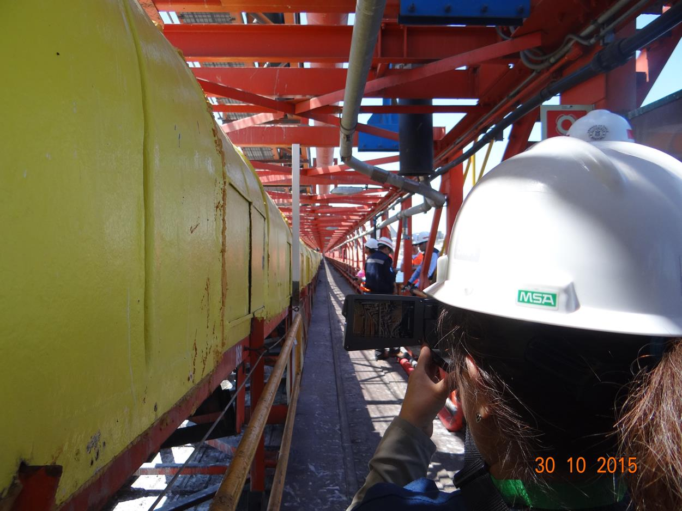 |  |  | 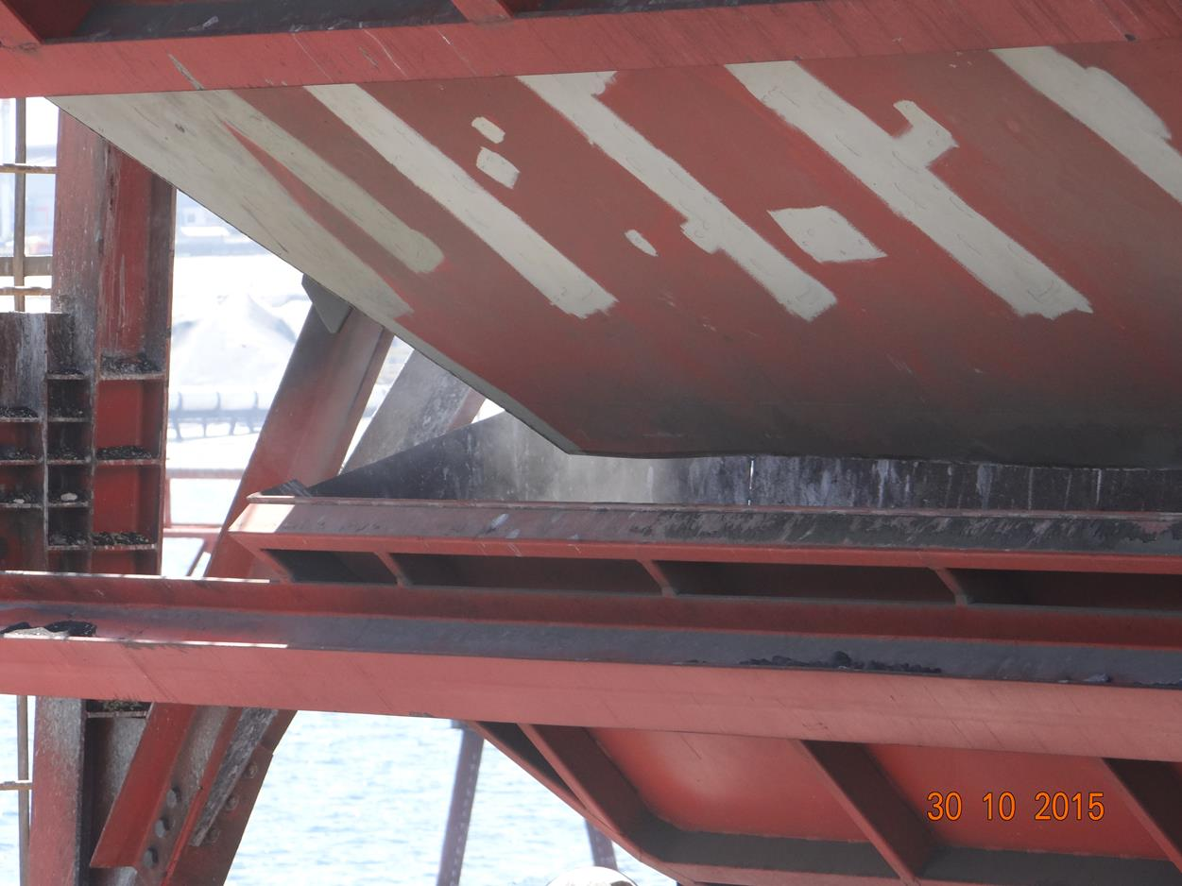
Fotografía 5. | Fecha: 30-10-2015 |  | Fotografía 6. | Fecha: 30-10-2015
Coordenadas DATUM WGS 84 HUSO 19 | Coordenada Norte: 7.446.476 | Coordenada Este: 354.828 | Coordenadas DATUM WGS 84 HUSO 19 | Coordenada Norte: 7.446.476 | Coordenada Este: 354.828
Descripción medio de prueba: Grabaciones con cámara termográfica en correas trasportadoras. |  |  | Descripción medio de prueba: Se observó presencia de material particulado al momento de vaciar carbón desde la draga hacia el buzón de recepción.
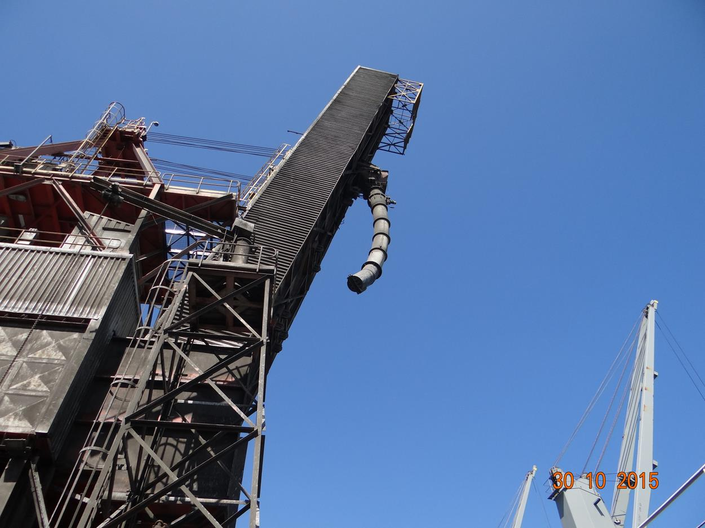 |  |  | 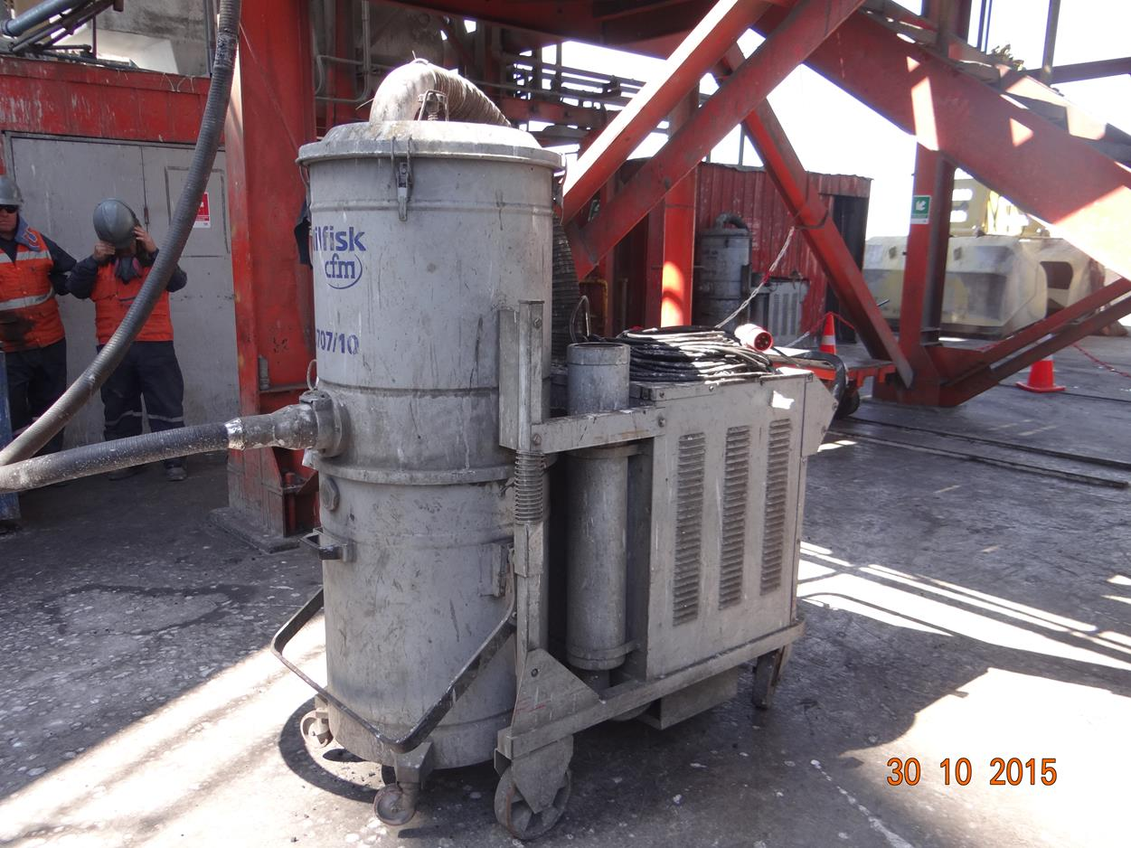
Fotografía 7. | Fecha: 30-10-2015 |  | Fotografía 8. | Fecha: 30-10-2015
Coordenadas DATUM WGS 84 HUSO 19 | Coordenada Norte: 7.446.476 | Coordenada Este: 354.828 | Coordenadas DATUM WGS 84 HUSO 19 | Coordenada Norte: 7.446.476 | Coordenada Este: 354.828
Descripción medio de prueba: Chute telescópico en sector destinado a la carga/descarga de graneles minerales en sitio 1. |  |  | Descripción medio de prueba: Sistemas de aspiración móvil detenido en Sitio 1.
Registros
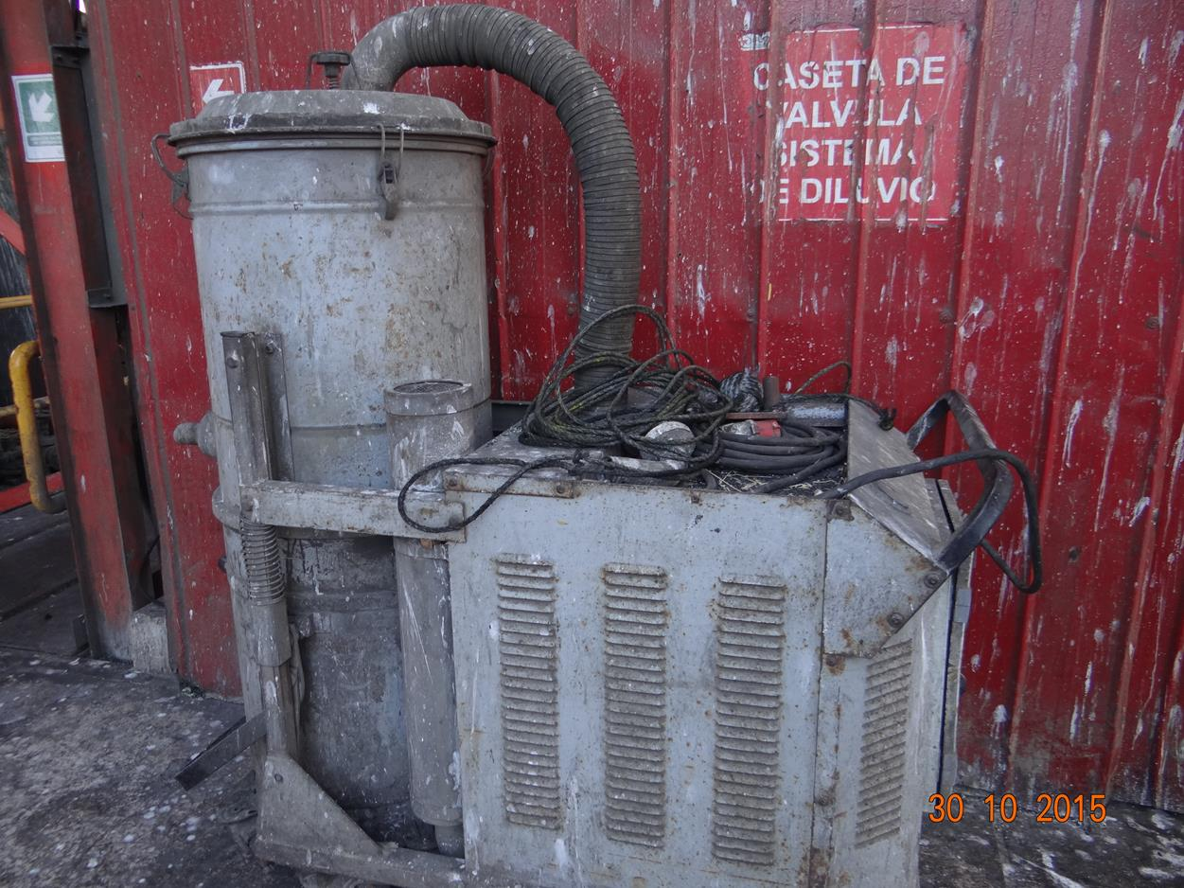 |  |  | 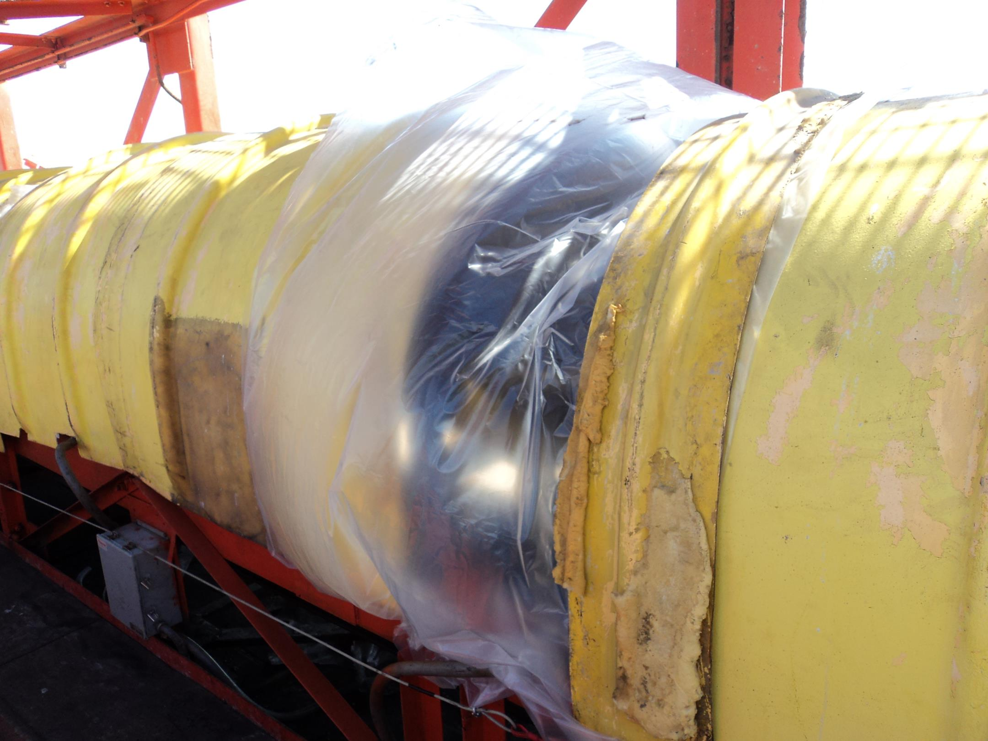
Fotografía 9. | Fecha: 30-10-2015 |  | Fotografía 10. | Fecha: 30-10-2015
Coordenadas DATUM WGS 84 HUSO 19 | Coordenada Norte: 7.446.476 | Coordenada Este: 354.828 | Descripción medio de prueba: Tramo de correa transportadora de graneles (que va desde el buque hasta las instalaciones en tierra firme), con cubierta de plástico.
Descripción medio de prueba: Sistemas de aspiración móvil detenido en Sitio 1.

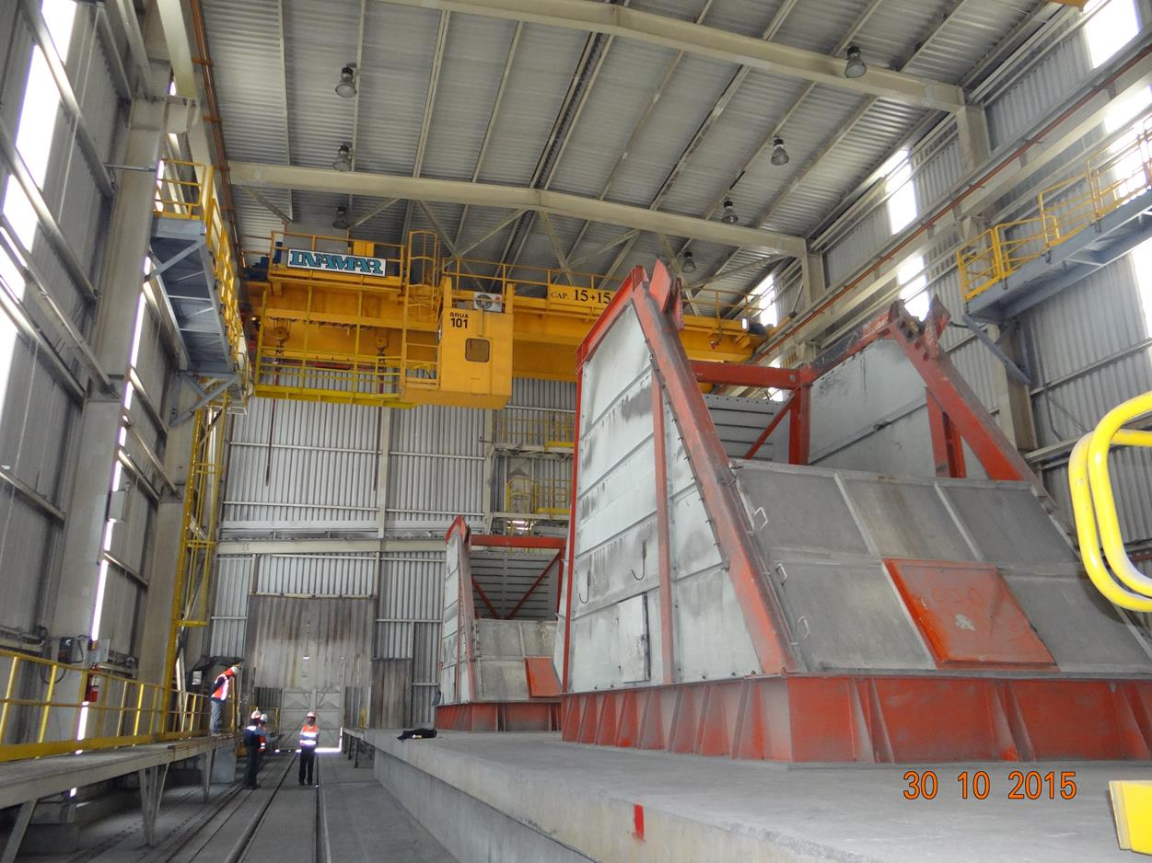 |  |  | 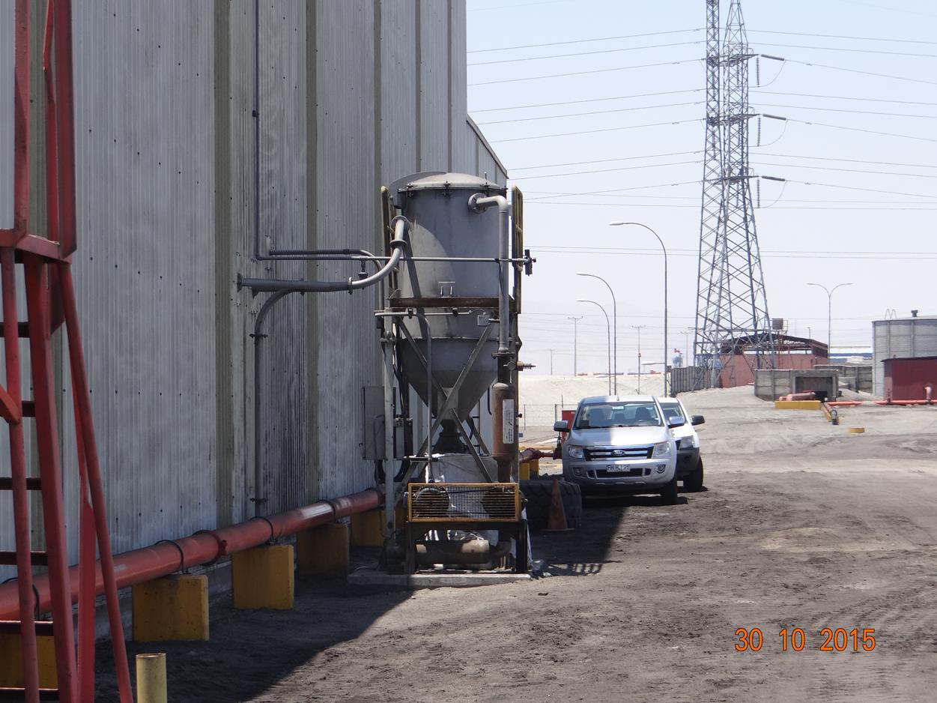
Fotografía 11. | Fecha: 30-10-2015 |  | Fotografía 12. | Fecha: 30-10-2015
Coordenadas DATUM WGS 84 HUSO 19 | Coordenada Norte: 7.445.654 | Coordenada Este: 355.238 | Coordenadas DATUM WGS 84 HUSO 19 | Coordenada Norte: 7.445.654 | Coordenada Este: 355.238
Descripción medio de prueba: Edificio de recepción de concentrados minerales. |  |  | Descripción medio de prueba: Sistema de aspirado en edificio de recepción de concentrados minerales.
Registros
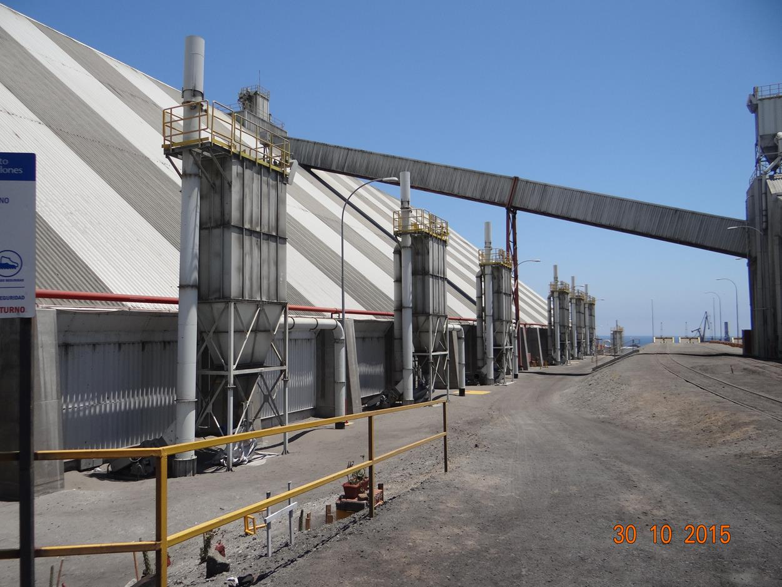 |  |  | 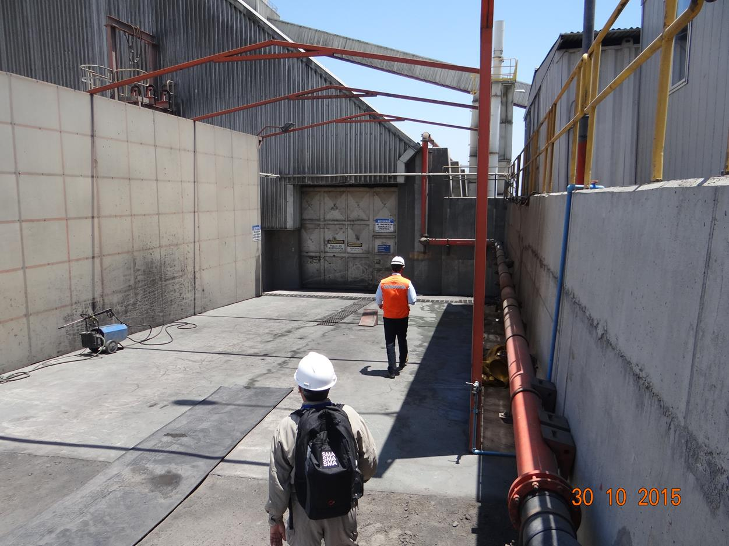
Fotografía 53. | Fecha: 30-10-2015 |  | Fotografía 14. | Fecha: 30-10-2015
Coordenadas DATUM WGS 84 HUSO 19 | Coordenada Norte: 7.445.660 | Coordenada Este: 355.193 | Coordenadas DATUM WGS 84 HUSO 19 | Coordenada Norte: 7.445.660 | Coordenada Este: 355.193
Descripción medio de prueba: Edificio de almacenamiento de concentrados minerales (se observan seis captadores de polvo). |  |  | Descripción medio de prueba: Entrada al edificio de almacenamiento de concentrados minerales.
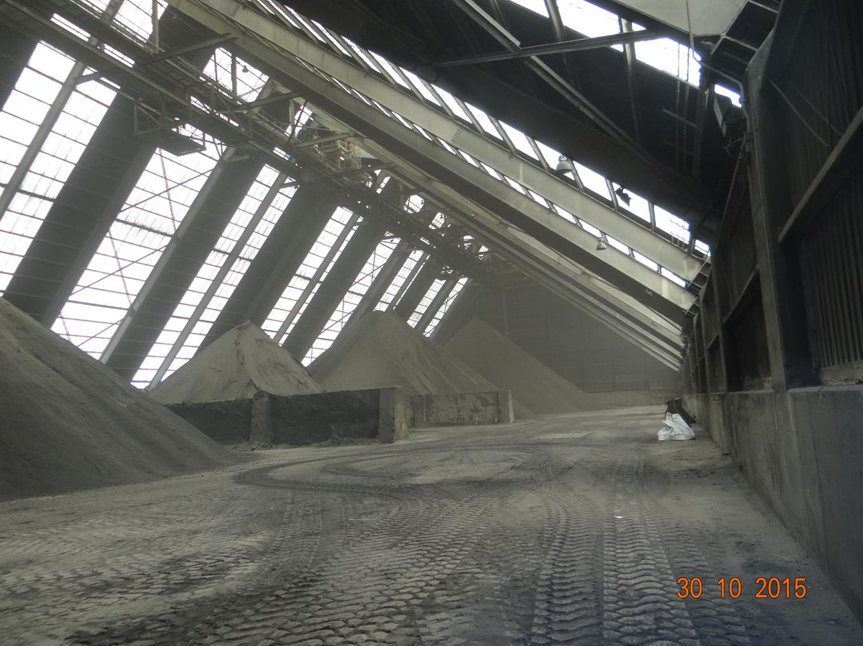 |  |  | 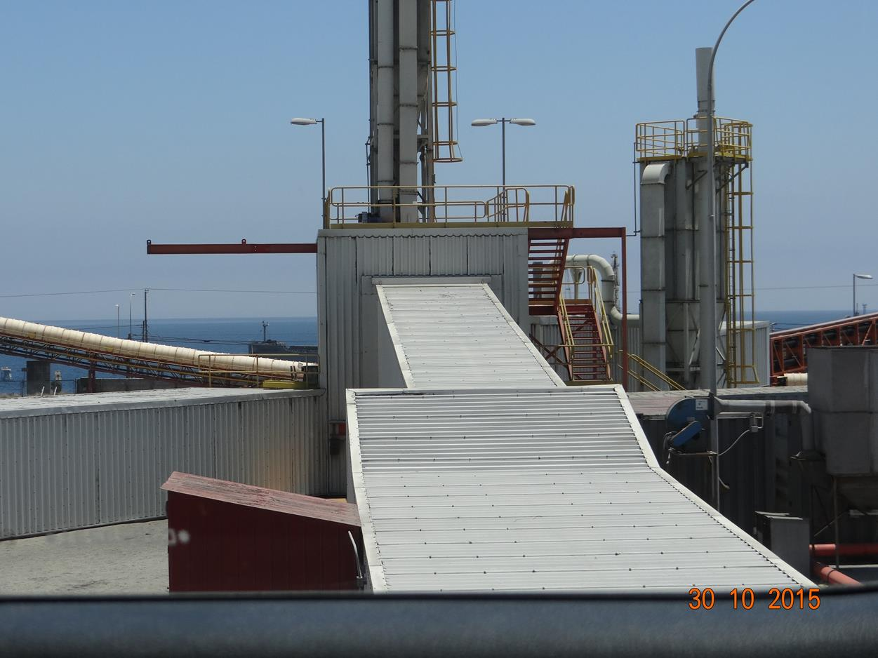
Fotografía 15. | Fecha: 30-10-2015 |  | Fotografía 16. | Fecha: 30-10-2015
Coordenadas DATUM WGS 84 HUSO 19 | Coordenada Norte: 7.445.660 | Coordenada Este: 355.193 | Coordenadas DATUM WGS 84 HUSO 19 | Coordenada Norte: 7.445.793 | Coordenada Este: 355.098
Descripción medio de prueba: Interior del edificio de almacenamiento de concentrados minerales (se encuentran tres sitios separados por una pared de concreto; un área ocupada por concentrado de zinc, un área ocupada con concentrado de plomo y un área intermedia). |  |  | Descripción medio de prueba: Torre de transferencia con colectores de polvo a la salida del edificio de almacenamiento de concentrados minerales.

Obras auxiliares.

Número de hecho constatado: 2 | Estaciones N°: 2, 5 y 6.
Documentación solicitada y entregada:
- Entregar antecedentes sobre los 11 estanques de ácido sulfúrico, tales como: RCA que los aborda, entre otros.
Exigencia:
RCA N° 99/1996, Proyecto “Puerto de Mejillones”, Considerando 2.
Que, el Proyecto contempla…un Puerto para la descarga de… granel líquido: ácido sulfúrico.

RCA N° 160/1999, Proyecto “Embarque y Descarga de nuevos Graneles”, Considerando 2.
Que, el proyecto tiene por objetivo ampliar las actuales instalaciones portuarias de desembarque de…ácido sulfúrico…

RCA N° 160/1999, Proyecto “Embarque y Descarga de nuevos Graneles”, Considerando 7.
Que, el embarque y desembarque de graneles líquidos, con o sin acopio en el terminal, se hará a través de un “manifold” y un sistema de tuberías y conexiones similar al utilizado actualmente para el manejo del ácido sulfúrico.

RCA N° 19/2005, Proyecto “Ampliación de las Instalaciones Portuarias de Puerto de Mejillones”, Considerando 4.
…Puerto de Mejillones S. A. cuenta actualmente con instalaciones para descargar …ácido sulfúrico.
…Las instalaciones dedicadas para la descarga de ácido sulfúrico consisten en una cañería de 12” en cuyo extremo lado mar, en el cabezo del muelle, se conecta un flexible mediante el cual se descargan las naves. Mediante esta cañería se lleva el ácido hasta los cinco estanques de almacenamiento, de 20.000 ton cada uno…
Las cañerías internas de la planta son de acero carbono o acero inoxidable, según el tipo de operación en la que interviene, y los estanques están construidos con plancha de acero carbono…
Cada uno de los estanques de almacenamiento se encuentra dentro de una piscina de contención de derrames formada por pretiles de tierra o muro de hormigón armado, todo debidamente recubierto con una membrana impermeable con la finalidad de evitar la infiltración de ácido dentro del suelo subyacente en la eventualidad de un derrame.

RCA N° 19/2005, Proyecto “Ampliación de las Instalaciones Portuarias de Puerto de Mejillones”, Considerando 5.7.
Segundo Sitio de Atraque
Este nuevo sitio de atraque consistirá en una plataforma de 10 x 15 m aproximadamente, con una losa de hormigón armado, la que irá apoyada sobre una estructura construida con vigas metálicas, las cuales se apoyarán sobre pilotes metálicos, los que irán hincados en el fondo marino. Esta plataforma contará con defensas marinas, las que servirán de apoyo y amortiguación a los movimientos de la nave durante la maniobra de atraque y durante la faena de descarga. Sobre esta misma plataforma se instalarán parte de las bitas de amarre, donde se fijarán las espías de la nave durante su descarga.
Sobre esta plataforma se ubicarán los equipos necesarios para el manejo del flexible de conexión a la nave, consistente en una grúa accionada eléctricamente, la cual estará soportada sobre una estructura metálica de enrejado tipo torre. A esta plataforma llegará el extremo de la cañería de descarga de acero carbono, al cual se conectará el flexible antes mencionado…
Como medio de apoyo a la amarra de las naves se instalarán además dos duques de alba, dos postes de amarre y una boya. Todos estos elementos posibilitan la amarra de la nave de forma de limitar los movimientos de ésta durante su carga o descarga. En los duques de alba se instalarán defensas marítimas con el mismo propósito descrito anteriormente.
RCA N° 19/2005, Proyecto “Ampliación de las Instalaciones Portuarias de Puerto de Mejillones”, Considerando 6.2.11.
Operación del Segundo Sitio de Atraque
…El sitio de atraque Nº 2 será exclusivamente para el atraque y descarga o carga de naves con ácido sulfúrico…
…Una vez que la nave se encuentra debidamente ubicada y amarrada al terminal, se conecta la cañería de descarga del terminal al manifold de la nave mediante un flexible. Este flexible tiene por objeto absorber los movimientos relativos que se producen entre la nave y el terminal.
Una vez completada la conexión y revisada la lista de seguridad del barco y del terminal, se procede al inicio del bombeo del ácido hacia los estanques de almacenamiento en tierra…

RCA N° 160/1999, Proyecto “Embarque y Descarga de nuevos Graneles”, Considerando 5.
Que, en cuanto a los tipos de carga a embarcar y/o desembarcar a futuro a través de las instalaciones portuarias ampliadas de Puerto Mejillones S.A. se reconocen, exceptuando el carbón y el ácido sulfúrico:…Graneles sólidos con acopio temporal o prolongado:…
-Combustibles Sólidos (carbones minerales y petcoke)…

RCA N° 160/1999, Proyecto “Embarque y Descarga de nuevos Graneles”, Considerando 8.
Que, los recintos de acopio de graneles sólidos consistirán básicamente en sitios cerrados y techados. Se habilitarán dos tipos de almacenes los tradicionales que permiten el ingreso de maquinaria rodante y/o medios de transporte y los domos con sistema de transferencia de carga mixtas o completamente automatizados en su recepción y entrega de cargas.
Hechos:
- Durante las actividades de inspección se visitó el Cabezo de Muelle Sitio 2 (Fotografías 17 y 18).
- Al momento de la inspección se efectuaba descarga de ácido sulfúrico en el Cabezo de Muelle Sitio 2, desde el buque M/N Ginga Leopard. Las operaciones se ejecutaban a través de bombas del mismo buque (Fotografía 19).
- El Sitio 2 está construido sobre una plataforma con losa de hormigón, donde se ubica la grúa para la conexión del flexible. También se verificó que existen los medios de apoyo para el atraque de los buques, los que consisten en la instalación de 2 diques de alba, 2 postes de amarre y 1 boya.
- Durante las actividades de inspección se visitó un sitio de acopio de petcoke, el cual no contaba con techumbre (7.445.334 N; 355.337 E) (Fotografía 20), en donde el Sr. Cristóbal Ugalde (Gerente de Operaciones de Puerto de Mejillones), informó que llegan al sitio alrededor de 60.000 ton/año de petcoke. Informó que posteriormente es trasladado vía camiones hacia la empresa INACESA.
- Finalmente, se visitó los estanques de ácido sulfúrico (7.444.873 N; 355.521 E), constatando la existencia de 11 estanques, todos los cuales poseían piscina de contención con pretiles de tierra y membranas impermeables (Fotografías 21 y 22).

Resultados examen de Información:
En cuanto al registro solicitado sobre antecedentes de los 11 estanques de ácido sulfúrico, tales como RCA que los aborda, entre otros, el Titular informó en el Anexo 3, que Puerto Mejillones S.A. cuenta con 5 estanques de ácido sulfúrico aprobados, en virtud de lo establecido en la RCA 19/2005. Indicó que el resto de los estanques se encuentran aprobados por la RCA 314/2009 (6 estanques) y la RCA 300/2014 (3 estanques). Finalmente, el Titular informó que estas dos últimas RCAs se encuentran asociadas al Titular Terminal Mejillones S.A.

Registros
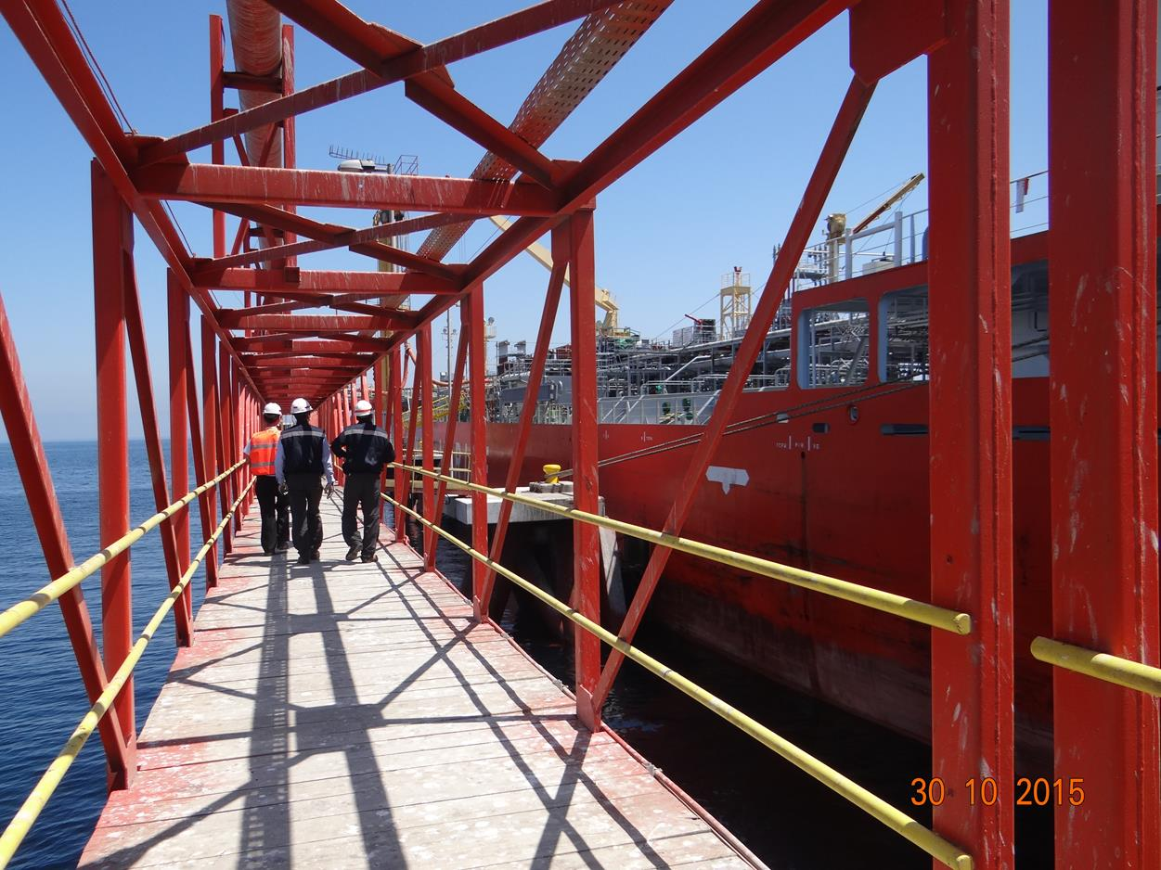 |  |  | 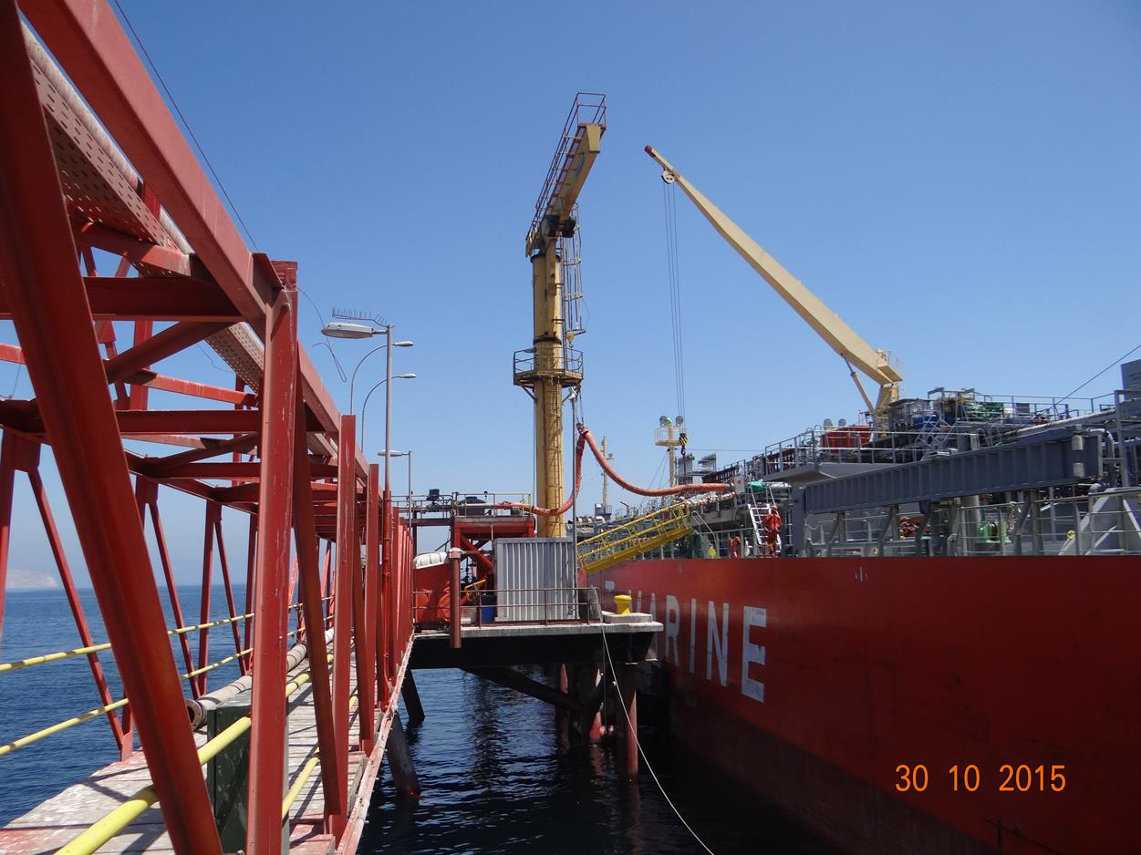
Fotografía 17. | Fecha: 30-10-2015 |  | Fotografía 18. | Fecha: 30-10-2015
Coordenadas DATUM WGS 84 HUSO 19 | Coordenada Norte: 7.446.754 | Coordenada Este: 354.974 | Coordenadas DATUM WGS 84 HUSO 19 | Coordenada Norte: 7.446.754 | Coordenada Este: 354.974
Descripción medio de prueba: Cabezo de Muelle Sitio 2. |  |  | Descripción medio de prueba: Cabezo de Muelle Sitio 2.
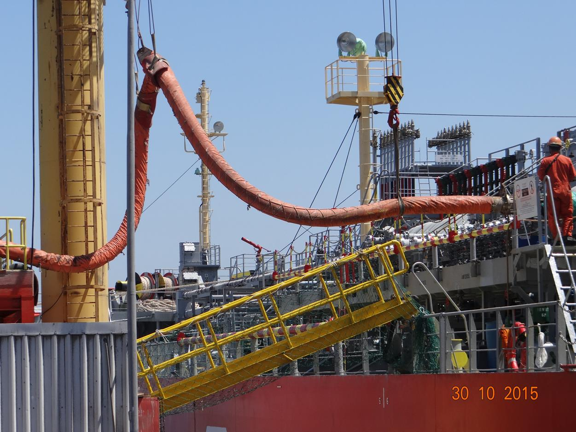 |  |  | 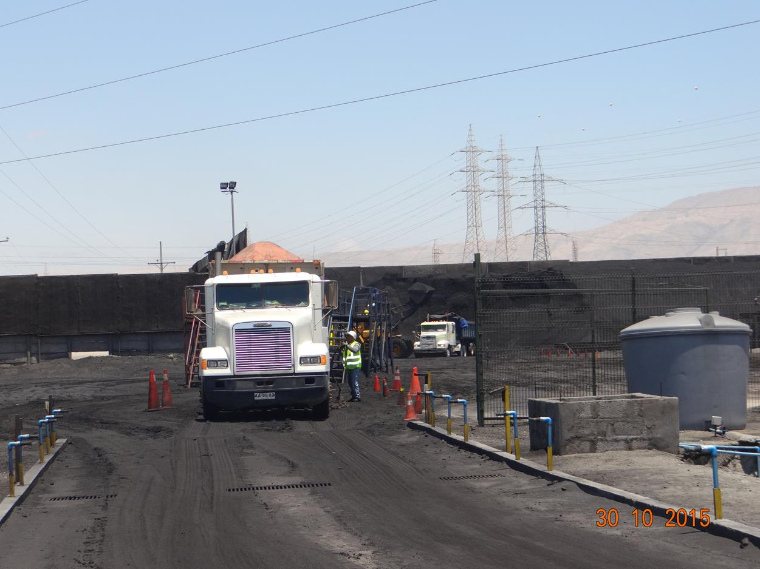
Fotografía 19. | Fecha: 30-10-2015 |  | Fotografía 20. | Fecha: 30-10-2015
Coordenadas DATUM WGS 84 HUSO 19 | Coordenada Norte: 7.446.754 | Coordenada Este: 354.974 | Coordenadas DATUM WGS 84 HUSO 19 | Coordenada Norte: 7.445.334 | Coordenada Este: 355.337
Descripción medio de prueba: Descarga de ácido sulfúrico en el Cabezo de Muelle Sitio 2, desde el buque M/N Ginga Leopard. |  |  | Descripción medio de prueba: Sitio de acopio de petcoke.

Registros
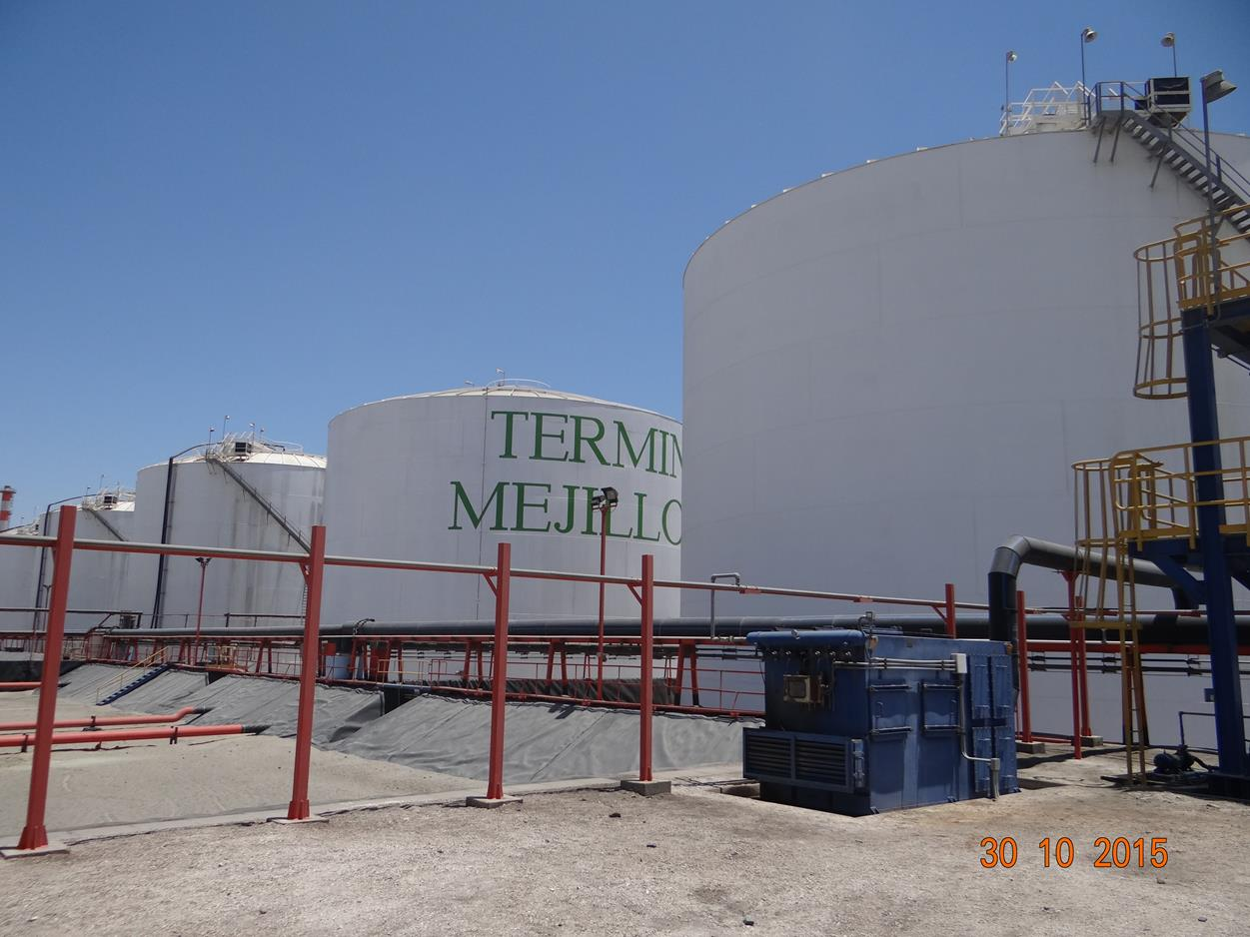 |  |  | 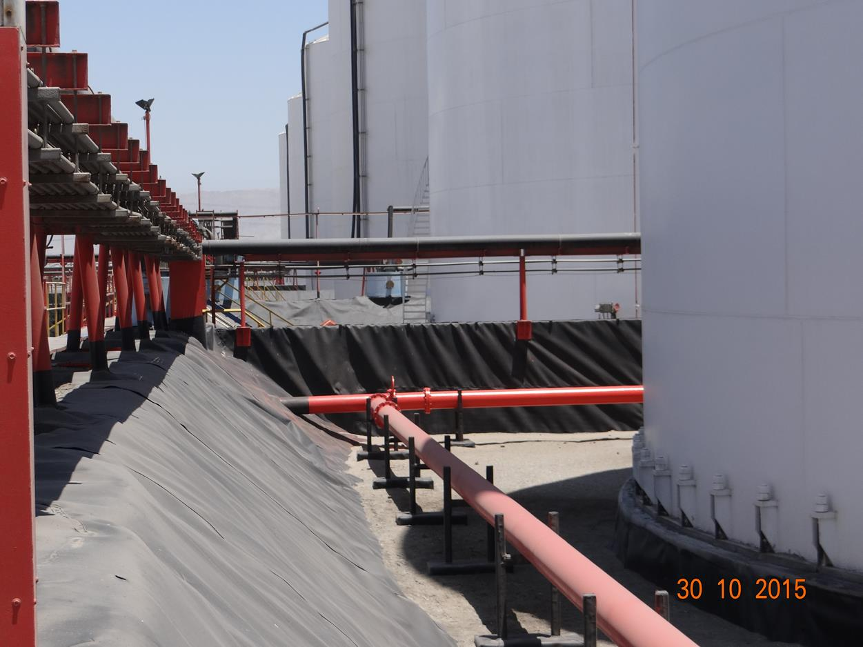
Fotografía 21. | Fecha: 30-10-2015 |  | Fotografía 22. | Fecha: 30-10-2015
Coordenadas DATUM WGS 84 HUSO 19 | Coordenada Norte: 7.444.873 | Coordenada Este: 355.521 | Coordenadas DATUM WGS 84 HUSO 19 | Coordenada Norte: 7.444.873 | Coordenada Este: 355.521
Descripción medio de prueba: Estanques de ácido sulfúrico. |  |  | Descripción medio de prueba: Piscina de contención con pretiles de tierra y membranas impermeables en estanques de ácido sulfúrico.

Verificación de calidad de columna de agua y sedimentos.

Número de hecho constatado: 3 | Estación N°: 1.
Exigencia:
RCA N° 99/1996, Proyecto “Puerto de Mejillones”, Considerando 2.
Que, el Proyecto contempla…un Puerto para la descarga de carbón... El Puerto consiste en un puente de aproximadamente 610 mts. de longitud, de los cuales 510 mts. van sobre el agua…

RCA N° 160/1999, Proyecto “Embarque y Descarga de nuevos Graneles”, Considerando 2.
Que, el proyecto tiene por objetivo ampliar las actuales instalaciones portuarias de desembarque de carbón…, para lo cual contempla la construcción de obras terrestres relacionadas con los sistemas de carga y descarga, transporte y acopio, la instalación de un cargador de barcos…

RCA N° 19/2005, Proyecto “Ampliación de las Instalaciones Portuarias de Puerto de Mejillones”, Considerando 4.
…Puerto de Mejillones S.A. cuenta actualmente con instalaciones para descargar graneles sólidos (carbón, petcoke y clinker) y ácido sulfúrico…
En el cabezo del muelle se encuentran instaladas dos grúas tipo level luffing de 600 toneladas/hora cada una, con una capacidad de levante de 20 ton a 40 m, semi-automáticas. Estas grúas pueden descargar a dos tolvas para carbón/petcoke o dos tolvas para Clinker…

RCA N° 19/2005, Proyecto “Ampliación de las Instalaciones Portuarias de Puerto de Mejillones”, Considerando 11.3.
Reconocida la existencia de áreas de sensibilidad en la Bahía, importantes en el contexto de la biodiversidad y extracción de recursos pesqueros, se estima que la presente iniciativa, podría constituirse en un riesgo a la actividad sectorial y su ecosistema natural. Si existiesen diferencias entre los valores de los parámetros monitoreados para la línea de base, respecto de los valores medidos una vez que el proyecto se encuentre en ejecución y que sean atribuibles directamente a sus actividades, Puerto de Mejillones S.A. incorporará las medidas pertinentes a fin de subsanar posibles impactos generados.

RCA N° 19/2005, Proyecto “Ampliación de las Instalaciones Portuarias de Puerto de Mejillones”, Considerando 11.7.
Con relación con el programa de vigilancia ambiental del medio ambiente marino, el titular se compromete a presentar un informe al Secretario de la Comisión Regional del Medio Ambiente IIª Región de Antofagasta, con copia enviada directamente a la Dirección Regional del Servicio Nacional de Pesca y la Gobernación Marítima de Antofagasta, en un plazo no superior a 30 días de realizada la toma de muestras, el cual debe contener un análisis detallado de los resultados presentados, realizando un análisis comparativo en el tiempo de las condiciones del medio, tomando en cuenta los datos presentados como línea base de los proyectos ya calificados y en proceso de calificación ambiental y el posible impacto producto de la actividad, adjuntando además, copia del mencionado informe en formato electrónico o digital o magnético.

RCA N° 19/2005, Proyecto “Ampliación de las Instalaciones Portuarias de Puerto de Mejillones”, Considerando 11.10.
Se entregará una propuesta de trabajo, respecto a los programas de seguimiento del medio ambiente marino, a lo menos con 30 días de anticipación, que resuma las preguntas y respuestas elaboradas durante el proceso de evaluación del proyecto, en la que se especificarán los procedimientos de toma de muestra, preservación y análisis de laboratorio. Además, se entregará un cronograma con las fechas de las campañas de monitoreo y una figura con la ubicación de las estaciones.

Hechos:
- Se observó que la descarga en el Cabezo de Muelle Sitio 1 se efectuaba mediante dos dragas hacia dos buzones de recepción. Estos últimos contaban con medidas de control que captan la posible caída de carbón hacia el mar. Una de las medidas se denomina Babero (Fotografías 23 y 24), consistente en una plataforma de fierro y la otra medida se denomina Manteleta, la cual es una especie de carpa o cortina (Fotografía 25).
- Se evidenció que la manteleta que se ubica en el sector de la proa del buque (sector Sur del cabezo del muelle), se encontraba deteriorada (Fotografía 26). Con respecto a este punto, y posterior a la inspección ambiental, el Titular indicó (Anexo 3) que Puerto Mejillones posee en stock una cantidad de manteletas y que el deterioro de éstas se debe principalmente a la acción del viento en el sector, afectando rápidamente el estado de ellas. Además, adjuntó orden de compra y facturas por concepto de adquisición de manteletas (Anexo 4).

Resultados examen de Información:
- A través del Ord. SMA MZN N° 541 (Anexo 5), se encomendó dos seguimientos ambientales a la DIRECTEMAR. Los informes de seguimiento correspondieron al “Programa de seguimiento del medio ambiente marino: Ampliación de las Instalaciones Portuarias de Puerto Mejillones Etapa de Operación”, cuyos códigos en el Sistema de Seguimiento Ambiental de la SMA son 23.921 y 28.625.
- Posteriormente, a través del Ord. N° 12.600/162/SMA (Anexo 6), la DIRECTEMAR realizó el análisis de seguimientos ambientales encomendados.
- Según el análisis realizado por la DIRECTEMAR, informó los informes cumplen con lo indicado en la etapa de operación del proyecto.
- Se informó que los informes de monitoreo fueron realizados por la Universidad Católica del Norte y por el Laboratorio Servicios Analíticos (LSA), de la misma institución, quienes son responsables de los análisis de los parámetros químico-físico de la columna de agua, sedimentos marinos, granulometría y presencia de metales en partes blandas de la biota intermareal y submareal. Se informó que el laboratorio cuenta con certificado INN Nch-ISO 17025. Of 2005 hasta 31 de julio del 2017.
- Además, la DIRECTEMAR informó que en ambos informes no se acreditó la autorización para realizar actividad de investigación científica en la Bahía de Mejillones, estipulada en el Decreto Supremo N° 711 de 1975 del Servicio Hidrográfico y Oceanográfico de la Armada de Chile, respecto al “Reglamento de Control de las Investigaciones Científica y Tecnológica Marinas Efectuadas en la Zona Marítima de Jurisdicción Nacional”.
- Referente a la calidad física y química de la columna de agua, los metales pesados en la columna de agua, se registraron parámetros con bajas concentraciones o no alcanzaron a ser detectados por la metodología de análisis, para algunos parámetros. Existieron en ambas campañas de monitoreo elevadas concentraciones de Cobre, Cadmio y Plomo (disuelto y total), destacándose estos parámetros en todas las estaciones por sobre la norma de calidad de agua de mar para la vida acuática de la Environmental Protection Agency (EPA; 4,8 ug Cu/L , 40 ug Cd/L, 210 ug Pd/L). El registro más elevado de la concentración de Cobre, fue en la estación Control (norte) a 18 metros de profundidad con 92 ug Cu/L (Campaña 14), y la estación N° 2 con una concentración de 54 ug Cu/L (campaña 15). Para el caso del Cadmio se destacó nuevamente la estación control (Norte) con 95 ug Cd/L (Concentración de cadmio total para la campaña 14 en superficie), y estación N° 4 con 74 ug Cd/L (Concentración de cadmio total para la campaña 15 en superficie). Para el caso de las concentraciones de Plomo disuelto, se destacó las estaciones control Sur y Norte, con concentraciones de 299 ug Pb/L y 287 ug Pb/L respectivamente (Campaña 14), y en todas las estaciones, de ambas campañas, fueron registradas concentraciones elevadas de Plomo Total, siendo la estación N° 3 (Puerto Mejillones), la única estación que no detectó Plomo Total en el análisis. En síntesis; conforme a lo que señalan los informes de ambas campañas, para el caso de metales pesados en columna de agua, en donde existe concentraciones elevadas de estos, no se observó un patrón definido, ya que tales concentraciones son elevadas en ambas estaciones control (Sur y Norte), y en los registros históricos, por lo que la DIRECTEMAR indicó que “se puede esperar que sean parte de la dinámica de la Bahía de Mejillones”.
- En cuanto a la calidad química de los sedimentos marinos, para ambas campañas (marzo y septiembre 2014) se registraron parámetros con bajas concentraciones o no alcanzaron a ser detectados por la metodología de análisis, como fue para el caso de la Plata, Antimonio, Arsénico, Cromo, Cobre, Mercurio, Plomo y Cinc, para la campaña del marzo 2014, y Plata, Antimonio, Arsénico, Cromo, Cobre, Cadmio, Mercurio, Plomo y Cinc, para la campaña de septiembre 2014. Se destacó en la estación N°2 de la campaña de verano (Informe 14) de altas concentraciones de Cadmio en sedimentos, siendo este de 16 ug Cd/kg, concentración que está por sobre la norma de calidad de sedimentos marinos con efecto a la vida acuática de la Canadian Sediment Quality Guidelines (CCME) (4,2 mg Cd/kg). Para el caso particular del Hierro, se registró altas concentraciones en todas las estaciones de muestreo, en ambas campañas verano e invierno 2014, registrando concentraciones menor en las estaciones control Norte (estación 5) (< 5.000 mg Fe/Kg). En síntesis, la DIRECTEMAR indicó que “las altas concentraciones de Hierro están relacionadas con los registros históricos para la Bahía de Mejillones”.
- Para el caso de las características granulométricas de los sedimentos marinos, en ambas campañas de muestreo (verano e invierno 2014), se registró una heterogeneidad del tamaño del grano del sedimento, siendo caracterizado por arena gruesa, fina y muy fina, no existiendo variación por estaciones de muestreo que señalara alguna influencia de parte del Puerto Mejillones.
- Referente a la concentración de metales pesados en biota intermareal y submareal, durante las campañas de marzo y septiembre de 2014, la macrofauna bentónica intermareal analizadas correspondió a la especie de crustáceo Emerita anafaga, y macrofauna submareales a las especies Choromytilus chorus y Argopecten purpuratus. Ambos grupos taxonómicos registraron altas concentraciones de metales pesados correspondientes a los parámetros Cobre, Cinc y Hierro. Esta elevada concentración de metales se relacionada con la alta concentraciones de estos mismos metales en el sedimento y en la columna de agua de mar de la Bahía de Mejillones. El caso particular de los bivalvos marinos, fueron los que registraron las mayores concentraciones de metales en sus partes blandas, siendo explicado por la capacidad de ser organismos bioacumuladores. No se observó que exista una correlación o patrón definido, referente a la presencia de metales pesados en las partes blandas de los invertebrados analizados, siendo la biota de las estaciones controles (Sur y Norte), las que registraron concentraciones similares o mayores, como es el caso de la estación control del punto más al Sur de la Bahía, cuyo niveles registrados, fueron los más elevados en los tres metales (Cu, Zn y Fe). La no existencia de patrón en las estaciones, es reafirmada en el análisis de conglomerado y nMDS. La DIRECTEMAR informó que en Chile no existe una norma de calidad especie específica para estos recursos (bivalvos), que permita definir algún tipo de daño en seres humanos, al posible consumo de estas especies de bivalvos.
- Además, la DIRECTEMAR informó que los registros de las concentraciones de metales pesados en columna de agua y sedimentos marinos, no evidencian un patrón con las estaciones de influencia del proyecto de Puerto Mejillones, existiendo tendencias similares con alta variabilidad espacial, en muestras de superficie y fondo para el caso de columna de agua. Se observaron diferencias estacionales en tales parámetros, normal para tales mediciones, en cuanto existe una variación entre verano e invierno en la bahía.
- En ambos informes de las campañas de verano e invierno 2014, se describió a las estaciones con un impacto medio-leve en cuanto a las concentraciones de metales pesados en columna de agua y sedimentos, sin embargo, la DIRECTEMAR menciona que se debe considerar normativas internacionales de calidad de agua y de sedimentos marinos que están disponibles como recomendaciones para el criterio de la calidad de agua de mar, en caso de la EPA (EEUU), y en sedimentos marinos en el caso de la CCME (Canadiense), por lo que es importante considerar que existen niveles elevados de metales pesados (Cu, Cd y Pb), que afecta a la calidad del agua y sedimentos marinos para la vida acuática en la Bahía de Mejillones.
- No obstante lo anterior la DIRECTEMAR mencionó que no se considera correcto realizar comparaciones de los resultados presentados en el informe de monitoreo, con la “Guía para el establecimiento de las Normas Secundarias de Calidad Ambiental para Aguas Continentales Superficiales y Marinas” de la CONAMA (2004), toda vez que este documento, sólo es una orientación y carece de validez normativa.
- Finalmente, la DIRECTEMAR hizo presente que la falta de una norma de calidad de agua y sedimentos marinos para el territorio nacional, impide comparar y establecer posibles efectos sobre las distintas componentes del cuerpo receptor (agua y sedimentos). En este sentido, el uso de guías referenciales internacionales para agua y sedimentos marinos constituyen herramientas que resultan insuficientes para determinar posibles efectos en el medio marino en la jurisdicción de Chile.

Registros
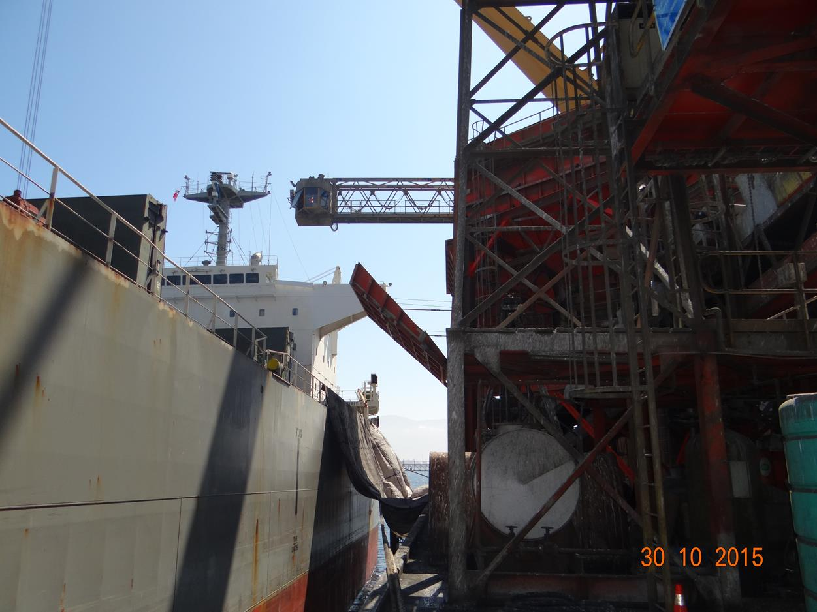 |  |  | 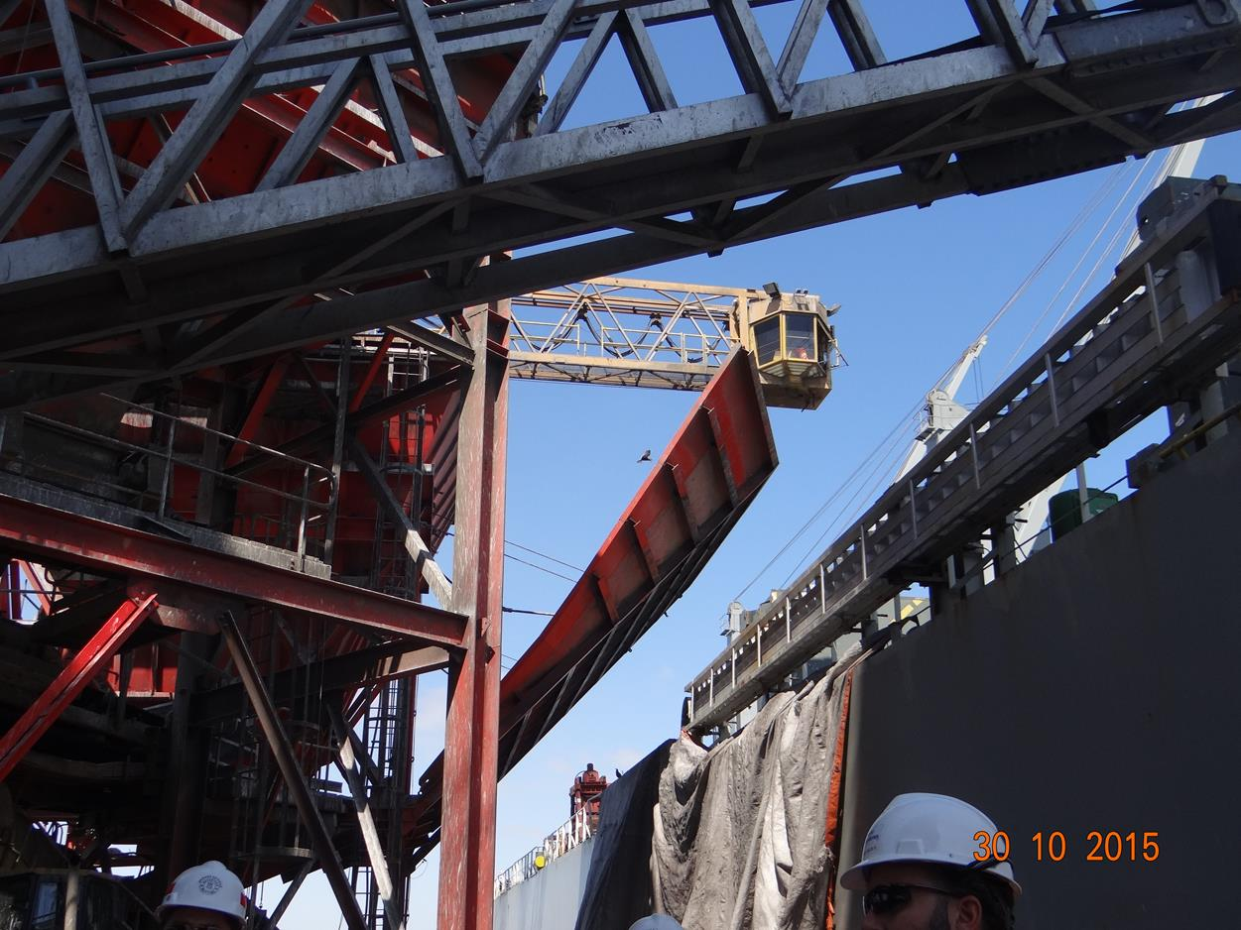
Fotografía 23. | Fecha: 30-10-2015 |  | Fotografía 24. | Fecha: 30-10-2015
Coordenadas DATUM WGS 84 HUSO 19 | Coordenada Norte: 7.446.476 | Coordenada Este: 354.828 | Coordenadas DATUM WGS 84 HUSO 19 | Coordenada Norte: 7.446.476 | Coordenada Este: 354.828
Descripción medio de prueba: Medida de control que capta posible caída de carbón hacia el mar, denominado Babero (plataforma de fierro). |  |  | Descripción medio de prueba: Babero.
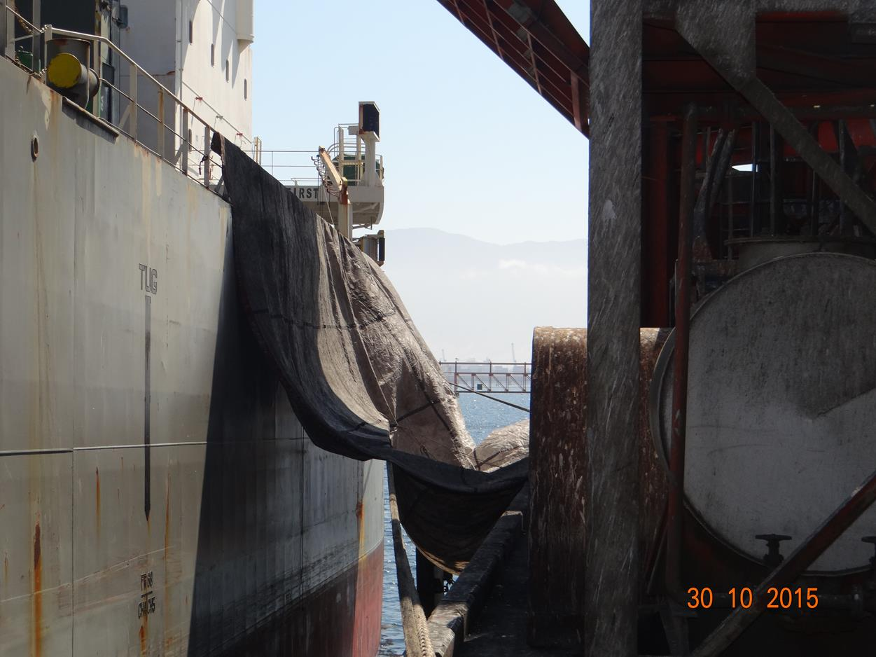 |  |  | 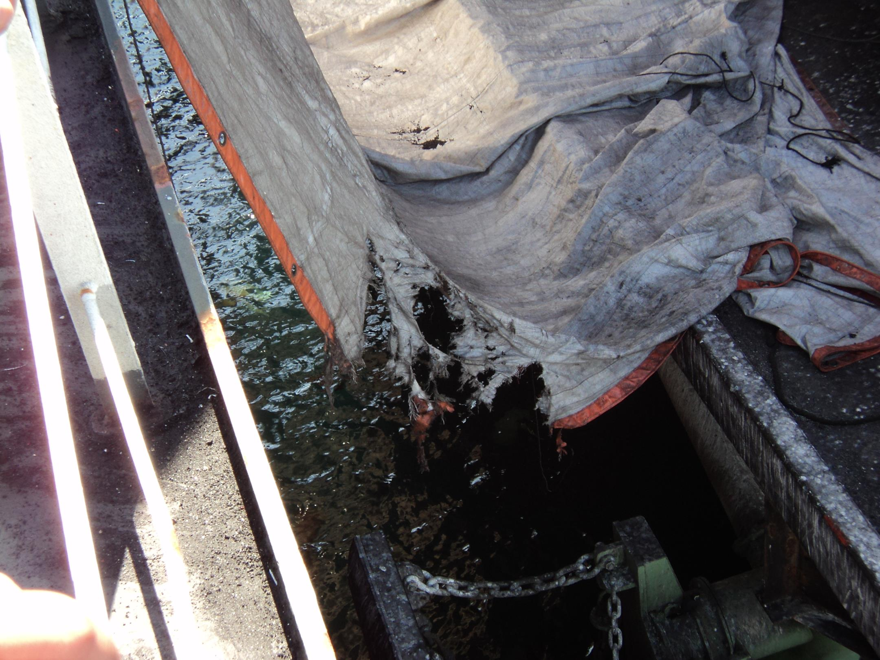
Fotografía 25. | Fecha: 30-10-2015 |  | Fotografía 26. | Fecha: 30-10-2015
Coordenadas DATUM WGS 84 HUSO 19 | Coordenada Norte: 7.446.476 | Coordenada Este: 354.828 | Coordenadas DATUM WGS 84 HUSO 19 | Coordenada Norte: 7.446.476 | Coordenada Este: 354.828
Descripción medio de prueba: Medida de control que capta posible caída de carbón hacia el mar, denominada Manteleta (es una especie de carpa o cortina). |  |  | Descripción medio de prueba: Manteleta deteriorada.

OTROS HECHOS.

Otros hechos N° 1
Descripción:
En relación a la solicitud de la Resolución aprobatoria emitida por la Autoridad Marítima, donde entrega conforme el PAS N° 72 del proyecto (RCA N°19/2005), el Titular adjuntó en el Anexo 4, copia del Certificado de Seguridad de Operación del Terminal Marítimo N° 954539, emitido para Puerto Mejillones S.A., mediante N° C.P.Mej. ORD. N° 12.600/09, con validez hasta el 01 de Diciembre del 2015 (Anexo 4).

El Titular indicó que dicho certificado da cuenta de las condiciones para instalar y operar un terminal marítimo y las cañerías conductoras para el transporte de sustancias contaminantes o que sean susceptibles de contaminar, de acuerdo a lo establecido en el artículo 117 del D.S. N° 1/92, Reglamento para el Control de la Contaminación Acuática, y que corresponde al PAS N° 72 del D.S. N° 95/2001.

En relación a lo anterior se encomendó el análisis de dicha información a la DIRECTEMAR (Anexo 7), obteniendo la siguiente respuesta (Anexo 8): “…el titular del proyecto no ha iniciado la tramitación sectorial con esta Autoridad Marítima, de la Resolución que otorga el Permiso Ambiental Sectorial N° 72, que hace referencia al permiso para instalar y operar un muelle mecanizado y las cañerías conductoras para el transporte de sustancias contaminantes o que sean susceptibles de contaminar, a que se refiere el Artículo 11° del D. S. N° 1 del Ministerio de Defensa Nacional, Reglamento para el Control de la Contaminación Acuática.

Otros hechos N° 2
Descripción:
En relación a la solicitud de la Resolución aprobatoria emitida por la Autoridad Marítima, donde se aprueba conforme el Plan de Contingencia para hidrocarburos y otras sustancias susceptibles de contaminar las aguas jurisdiccionales, el Titular adjuntó copia de la Resolución D.G.T.M. y M.M. ORD. N° 12600/05/1177 VRS (Anexo 4), mediante la cual la Autoridad Marítima aprobó el 28 de octubre de 2014, el “Plan de Contingencia para el Control de Derrames de Sustancias Susceptibles de Contaminar (Ácido Sulfúrico) del Terminal Marítimo Puerto Mejillones S.A”.

En relación a lo anterior se encomendó el análisis de dicha información a la DIRECTEMAR (Anexo 7), obteniendo la siguiente respuesta (Anexo 8): “El proyecto … cuenta con su Plan de Contingencia para el Control de Derrames de Sustancias Susceptibles de Contaminar (Ácido Sulfúrico) vigente”…

CONCLUSIONES.

De los resultados de las actividades de fiscalización, asociados los Instrumentos de Gestión Ambiental indicados en el punto 3, se puede indicar que los principales Hallazgos detectados se presentan a continuación. Al respecto de los hechos que constituyen las conformidades, estas se encuentran descritas en el acta de fiscalización ambiental:

N° Hecho constatado | Materia específica objeto de la fiscalización ambiental | Exigencia asociada | Hallazgo
1 | Manejo de emisiones atmosféricas. | RCA N° 19/2005, Proyecto “Ampliación de las Instalaciones Portuarias de Puerto de Mejillones”, Considerando 5.4.  Con el objeto de minimizar emisiones fugitivas al ambiente, el proyecto considera la instalación de un sistema de control de polvo para reducir sus emisiones al ambiente.  En las instalaciones de recepción y descarga, se utilizarán campanas de extracción para controlar el polvo, capturando el aire al frente de cada tolva de recepción… | Según registros obtenidos con cámara termográfica marca Flir modelo GF320 en modo HSM (high sensitive mode), se detectó emisión de material particulado al momento de vaciar carbón desde la draga hacia el buzón de recepción.
1 | Manejo de emisiones atmosféricas. | RCA N° 160/1999, Proyecto “Embarque y Descarga de nuevos Graneles”, Considerando 6.  Que, en relación al sistema de transporte y manejo, éste será el mismo para todos los graneles. Las correas transportadoras de carga y descarga se encontrarán cubiertas… de modo de evitar pérdidas y dispersión de grandes de menor granulometría al ambiente. | Un tramo de las correas transportadoras de graneles (que va desde el buque hasta las instalaciones en tierra firme), poseía una cubierta de plástico que cubría un tramo descubierto.
2 | Obras auxiliares. | RCA N° 160/1999, Proyecto “Embarque y Descarga de nuevos Graneles”, Considerando 8.  Que, los recintos de acopio de graneles sólidos consistirán básicamente en sitios cerrados y techados. Se habilitarán dos tipos de almacenes los tradicionales que permiten el ingreso de maquinaria rodante y/o medios de transporte y los domos con sistema de transferencia de carga mixtas o completamente automatizados en su recepción y entrega de cargas. | Se constató la existencia y operación de un sitio de acopio de petcoke, de dimensiones no precisadas, el cual no contaba con techumbre.

DOCUMENTACIÓN SOLICITADA Y ENTREGADA.

N° | N° de hecho asociado | Documento solicitado | Plazo de entrega | Fecha entrega | Observaciones
1 | 1 | Registro de mantenciones (y de eficiencia si es que existe) de los sistemas de control de material particulado de los edificios de recepción y almacenamiento de concentrados minerales. Año 2014 a la fecha. | 06-11-2015 | 09-11-2015 | Entregado con un día de atraso.
2 | - | Copia de todas las Pertinencias existentes asociadas a las RCA de Puerto de Mejillones. | 06-11-2015 | 09-11-2015 | Entregado con un día de atraso.
3 | 2 | Entregar antecedentes sobre los 11 estanques de ácido sulfúrico, tales como: RCA que los aborda, entre otros. | 06-11-2015 | 09-11-2015 | Entregado con un día de atraso.
4 | - | Registro de la disposición final de residuos de graneles resultante de las operaciones que son dispuestos en maxisacos y enviados a empresa autorizada. | 06-11-2015 | 09-11-2015 | Entregado con un día de atraso.
5 | Otros hechos | De acuerdo a lo estipulado en el Considerando 18 “Permisos Ambientales” de la RCA N°19/2005, remitir copia de la Resolución aprobatoria emitida por la Autoridad Marítima, donde entrega conforme el PAS N° 72 del proyecto. | 06-11-2015 | 09-11-2015 | Entregado con un día de atraso.
6 | Otros hechos | Remitir copia de la Resolución aprobatoria emitida por la Autoridad Marítima, donde se aprueba conforme el Plan de Contingencia para hidrocarburos y otras sustancias susceptibles de contaminar las aguas jurisdiccionales. | 06-11-2015 | 09-11-2015 | Entregado con un día de atraso.

ANEXOS.

N° Anexo | Nombre Anexo
1 | Acta de inspección ambiental.
2 | Videos obtenidos con cámara termográfica al momento de la inspección ambiental.
3 | Carta PM 051/2015. Titular entrega documentación solicitada en inspección ambiental.
4 | Archivos digitales anexos a Carta PM 051/2015.
5 | Ord. SMA MZN N° 541. Encomendación de seguimientos ambientales a DIRECTEMAR.
6 | Ord. DIRECTEMAR N° 12.600/162/SMA. Análisis de seguimientos ambientales encomendados.
7 | Ord. SMA MZN N° 650. Encomendación de análisis de documentos a DIRECTEMAR.
8 | Ord. DIRECTEMAR N° 12.600/213/SMA. Análisis de documentos encomendados.

Nota: Todos los anexos se encuentran en el expediente DFZ-2015-617-II-RCA-IA.

